

Duale Hochschule Baden-Württemberg Mannheim

**Projektarbeit**

**Harmonisierung von gesellschaftsspezifischen Formularen mit Interactive Forms von Adobe am Beispiel der Lieferantenerklärung im SAP GTS**

**Studiengang Wirtschaftsinformatik**

Studienrichtung Application Management

Sperrvermerk

|  |  |
| --- | --- |
| Verfasser/in: | Simon Fischer |
| Matrikelnummer: | 2878271 |
| Firma: | ABB |
| Abteilung: | DE-IS |
| Kurs: | WWI15AMC |
| Studiengangsleiter: | Prof. Dr. Dennis Pfisterer |
| Wissenschaftlicher Betreuer: | Tarek Becker tarek@becker.ly  +49 176 / 973 279 24 |
| Firmenbetreuer: | Kevin Heid kevin.heid@de.abb.com  +49 160 / 291 2790 |
| Bearbeitungszeitraum: | 08.08.2017 – 26.09.2017 |

**Sperrvermerk**

Der Inhalt dieser Arbeit darf weder als Ganzes noch in Auszügen Personen außerhalb des Prüfungsprozesses und des Evaluationsverfahrens zugänglich gemacht werden, sofern keine anders lautende Genehmigung der Ausbildungsstätte vorliegt.

**Kurzfassung**

Titel Harmonisierung von gesellschaftsspezifischen Formularen mit In-

teractive Forms von Adobe am Beispiel der Lieferantenerklärung

im SAP GTS

Verfasser/in: Simon Fischer

Kurs: WWI15AMC

Ausbildungsstätte: ABB

In einem globalen Großkonzern wie der ABB ist es von großer Wichtigkeit Prozesse zu standardisieren. Gerade im Bereich der IT ist dies wichtig, da die Effektivität durch vereinheitlichte Abläufe über verschiedene Organisationseinheiten mit gleichbleibender Qualität gesteigert wird. Die Reduktion von Kosten erfolgt, da Einzelfallbearbeitung entfällt und Lösungswege einheitlich genutzt werden können.

Ziel dieser Arbeit ist eine Vereinheitlichung von mehreren gesellschatsspezifischen Dokumenten zu einem standardisierten Formular. Dieses Dokument wird mit Adobe Interactive Forms im SAP umgesetzt.

Zunächst muss der Ist-Zustand evaluiert werden, um die verschiedenen Varianten des Dokuments zusammenzuführen. Anschließend werden Anforderungen definiert und in einem Entwurf zusammengefasst. Die Umsetzung dieses Entwurfs beginnt mit der Erstellung der Schnittstelle zum Bereitstellen der benötigten Daten für das Formular. Mit Hilfe dieser Schnittstelle wird im Anschluss das Dokument inhaltlich aufgebaut und ein Layout konfiguriert. Die Konfiguration beachtet die dynamische Inhaltsmenge des Dokuments, sowie spezifische Anforderungen der Gesellschaften wie beispielsweise Logos und Fußtexte.

Das entstandene Formular wird zukünftig von allen Gesellschaften gemeinsam genutzt. Die einheitliche Benennung von Elementen sowie das strukturierte Vorgehen bewirkt eine Aufwandsminderung zukünftiger Änderungen. Eine Vereinfachung der IT-Prozesse bezüglich dieses Formulars ist somit vorauszusehen.

**Inhaltsverzeichnis**

# Abbildungsverzeichnis V

**Abkürzungsverzeichnis VI**

1. **Einleitung 1**
   1. Hintergrund & Motivation . . . . . . . . . . . . . . . . . . . . . . . 1
   2. Zielsetzung . . . . . . . . . . . . . . . . . . . . . . . . . . . . . . . 2
   3. Vorgehen . . . . . . . . . . . . . . . . . . . . . . . . . . . . . . . . . 3
2. **Grundlagen 4**
   1. SAP . . . . . . . . . . . . . . . . . . . . . . . . . . . . . . . . . . . 4
   2. Interactive Forms by Adobe . . . . . . . . . . . . . . . . . . . . . . 4
      1. Technischer Aufbau der Adobe PDF . . . . . . . . . . . . . 5
      2. Aufbau eines Adobe Formulars . . . . . . . . . . . . . . . . . 6
   3. Langzeit-Lieferantenerklärung . . . . . . . . . . . . . . . . . . . . . 8
3. **Ist-Analyse 9**
   1. Technischer Aufbau . . . . . . . . . . . . . . . . . . . . . . . . . . . 9
   2. Schnittstelle in Smart Forms . . . . . . . . . . . . . . . . . . . . . . 13
   3. Globale Definitionen . . . . . . . . . . . . . . . . . . . . . . . . . . 13
   4. Inhalte der LLE . . . . . . . . . . . . . . . . . . . . . . . . . . . . . 13
      1. Anschreiben . . . . . . . . . . . . . . . . . . . . . . . . . . . 14
      2. Logos . . . . . . . . . . . . . . . . . . . . . . . . . . . . . . 14
      3. Adressköpfe . . . . . . . . . . . . . . . . . . . . . . . . . . . 15
      4. Sonstige Inhalte des Anschreibens . . . . . . . . . . . . . . . 17
      5. Zweite Anschreiben Seite . . . . . . . . . . . . . . . . . . . . 17
      6. Anschreiben der LE . . . . . . . . . . . . . . . . . . . . . . . 18
      7. Materialliste . . . . . . . . . . . . . . . . . . . . . . . . . . . 18
      8. Legende . . . . . . . . . . . . . . . . . . . . . . . . . . . . . 19
      9. Sonstige Seiten . . . . . . . . . . . . . . . . . . . . . . . . . 19
   5. Anforderungen . . . . . . . . . . . . . . . . . . . . . . . . . . . . . 19
4. **Entwurf 21**
   1. Wahl der Technologie . . . . . . . . . . . . . . . . . . . . . . . . . . 21 Inhaltsverzeichnis
   2. Bewertung der Lösungsansätze . . . . . . . . . . . . . . . . . . . . . 21
   3. Automatische Migration . . . . . . . . . . . . . . . . . . . . . . . . 22
   4. Schnittstelle . . . . . . . . . . . . . . . . . . . . . . . . . . . . . . . 24
   5. Formular . . . . . . . . . . . . . . . . . . . . . . . . . . . . . . . . . 24
      1. Allgemein . . . . . . . . . . . . . . . . . . . . . . . . . . . . 24
      2. Anschreiben - Logos . . . . . . . . . . . . . . . . . . . . . . 25
      3. Anschreiben - Adressköpfe . . . . . . . . . . . . . . . . . . . 25
      4. Anschreiben - Sonstige Inhalte . . . . . . . . . . . . . . . . . 26
      5. Anschreiben der LLE . . . . . . . . . . . . . . . . . . . . . . 27
      6. Materialliste . . . . . . . . . . . . . . . . . . . . . . . . . . . 27
      7. Legende . . . . . . . . . . . . . . . . . . . . . . . . . . . . . 27
   6. Customizing . . . . . . . . . . . . . . . . . . . . . . . . . . . . . . . 28
5. **Umsetzung 29**
   1. Schnittstelle . . . . . . . . . . . . . . . . . . . . . . . . . . . . . . . 29
   2. Formular . . . . . . . . . . . . . . . . . . . . . . . . . . . . . . . . . 30
      1. Allgemein . . . . . . . . . . . . . . . . . . . . . . . . . . . . 30
      2. Anschreiben der ABB . . . . . . . . . . . . . . . . . . . . . 30
      3. Anschreiben der LLE . . . . . . . . . . . . . . . . . . . . . . 32
      4. Materialliste . . . . . . . . . . . . . . . . . . . . . . . . . . . 32
      5. Legende . . . . . . . . . . . . . . . . . . . . . . . . . . . . . 33
   3. Abschluss der Umstellung . . . . . . . . . . . . . . . . . . . . . . . 34
6. **Ausblick und Fazit 35**

**Quellenverzeichis VII**

1. **Anhang VIII**
   1. Abbildungen . . . . . . . . . . . . . . . . . . . . . . . . . . . . . . . VIII
   2. Beispiel Dokumente . . . . . . . . . . . . . . . . . . . . . . . . . . . XI

**Abbildungsverzeichnis**

Abbildung 1.1. Divisionen von ABB 1

Abbildung 2.1. Eigenschaften eines Adressfeldes 6

Abbildung 3.1. Aufbau der Lieferantenerklärung 9

Abbildung 3.2. Lieferantenerklärung in Smart Forms 10

Abbildung 3.3. Mehrsprachige Lieferantenerklärung 11

Abbildung 3.4. Customizing der Lieferantenerklärung 12

Abbildung 3.5. Unterschiedliche Versionen der Logo-Einbindung in SmartForms 15

Abbildung 3.6. Automatischer Adresskopf in Smart Forms 16

Abbildung 3.7. Anzeigezeitpunkt der zweiten Seite in Smart Forms 18

Abbildung 3.8. Aufbau des Listen-Elements in Smart Forms 18

Abbildung 4.1. Nutzwertanalyse der Anforderungen 22

Abbildung 4.2. Fehler bei der Migration der LLE 23

Abbildung 4.3. Warnung bei der Verwendung von "Namen verwenden" 24

Abbildung 5.1. Einstellungen der automatischen Migration von Smart Forms

zu Interactive Forms 29

Abbildung 5.2. Fließtextfelder im Adresskopf 31

Abbildung 5.3. Materialliste mit Fließfeldern 33

Abbildung A.1. Struktur der LLE in Smart Forms . . . . . . . . . . . . . . VIII

Abbildung A.2. Struktur der LLE in Smart Forms . . . . . . . . . . . . . . IX Abbildung A.3. Struktur der LLE in Smart Forms . . . . . . . . . . . . . . X Abbildung A.4. ABB-Anschreiben der LLE per Smart Forms für die AH 3001 XI Abbildung A.5. ABB-Anschreiben der LLE per Smart Forms für die AH 2000XII

Abbildung A.6. ABB-Anschreiben der LLE per Adobe Interactive Forms . . XIII Abbildung A.7. Anschreiben der LLE per Adobe Interactive Forms . . . . . XIV

Abbildung A.8. Materialliste der LLE per Adobe Interactive Forms . . . . . XV

Abbildung A.9. Legende der LLE per Adobe Interactive Forms . . . . . . . XVI

**Abkürzungsverzeichnis**

|  |  |
| --- | --- |
| **ABAP** | Advanced Buisiness Application Programming |
| **ABB** | ASEA Brown, Boverie |
| **AH** | Außenhandelsorganisation |
| **ALCD** | Adobe LifeCycle Designer |
| **ASEA** | Allmänna Svenska Elektriska Aktiebolaget |
| **BBC** | Brown, Boveri & Cie |
| **BJE** | Busch-Jaeger Elektro |
| **DE-IS** | Information Systems Deutschland |
| **ERP** | Enterprise Ressource Planning |
| **EU** | Europäischen Union |
| **FI** | Finance |
| **GTS** | Global Trade Services |
| **GUI** | Graphical User Interface |
| **HR** | Human Resources |
| **IT** | Informationstechnik |
| **LE** | Lieferantenerklärung |
| **LLE** | Langzeit-Lieferantenerklärung |
| **MM** | Material Management |
| **PDF** | Portable Document Format |
| **SD** | Sales and Distribution |
| **SQL** | Structured Query Language |

1. **Einleitung**

**1.1. Hintergrund & Motivation**

In Zeiten der Globalisierung ist es für Großkonzerne von großer Bedeutung, Prozesse zu vereinfachen, um Ressourcen und Kapazitäten einzusparen. Vor allem in der Informationstechnik (IT) ist Optimierungspotential vorhanden, da hier viele Prozesse und Arbeitsvorgänge immer noch nicht vereinheitlicht sind. Nicht standardisierte Prozesse sowie individuelle Software führen zu erhöhtem Aufwand für IT-Personal sowie auch für die einzelnen Gesellschaften.

ASEA Brown, Boverie (ABB) ist ein global führender Hersteller und Serviceanbieter in der Energie- und Automatisierungstechnik mit Hauptsitz in Zürich. Der internationale Konzern entstand 1988 aus der Fusion des schwedischen Unternehmens Allmänna Svenska Elektriska Aktiebolaget (ASEA) und der schweizerischen Firma Brown, Boveri & Cie (BBC). ABB beschäftigt zurzeit über 132.000 Mitarbeiter in 100 Ländern. Im Jahr 2016 wurde ein weltweiter Umsatz von 33,8 Mrd.

USD und ein Nettogewinn von 2,1 Mrd erwirtschaftet.[1]

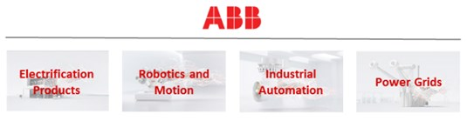

# Abbildung 1.1.: Divisionen von ABB

Das Produktportfolio von ABB gliedert sich in vier Divisionen auf: Division Electrification, Robotics and Motion, Industrial Automation und Power Grids. Diese Aufteilung ist auch in Abbildung 1.1 zu sehen.

Kapitel 1 Einleitung

Der Bereich Information Systems Deutschland (DE-IS) fungiert als Koordinator der IT-Kernfunktionen der ABB Deutschland, sowie teilweise für Zentraleuropa. In enger Zusammenarbeit mit den operativen Einheiten werden unter anderem folgende Aufgaben wahrgenommen:

* Vertretung der ABB in Deutschland gegenüber diversen Serviceprovidern wie beispielsweise der IBM
* Unterstützung des operativen Geschäfts mit Hilfe von informationstechnischen und applikativen Lösungen, sowie der Betreuung dieser.
* Verwaltung laufender IS-Betriebsprozesse in Abstimmung mit den IS-Verantwortlichen vor Ort
* Administration und Erweiterung des Enterprise Ressource Planning (ERP)Systems der ABB AG

Trotz der überregionalen Verantwortung gibt es innerhalb der verschiedenen Gesellschaften des ABB-Konzerns unterschiedliche Arbeitsweisen, welche noch nicht standardisiert sind. Dies hat zur Folge, dass Prozesse unterschiedlich lang andauern und unterschiedlich viele Kosten verursachen. Auch werden parallel dieselben Aufgabenstellungen in verschiedenen Abteilungen auf die gleiche Art gelöst und könnten somit von einem zentralisierten Prozess sehr profitieren. Beispielsweise werden beim Versand von Waren innerhalb der Europäischen Union (EU) Lieferantenerklärungen ausgestellt, um den Zollbestimmungen gerecht zu werden. Bisher werden diese Dokumente individuell für die jeweilige ABB-Gesellschaft erstellt, sodass bei Änderungen der Zollbestimmungen oder anderen Anpassungen mehrere Dokument bearbeitet werden müssen.

Hintergrund dieser Arbeit ist eine technische Zusammenführung selbiger Dokumente in eine homogene Langzeit-Lieferantenerklärung (LLE) für alle Gesellschaften. Hiermit wird der Veränderungsprozess verkürzt und vereinfacht, sowie die Ausgabe von ABB-Dokumenten vereinheitlicht. Mit Hilfe der Adobe Interactive Forms im SAP ERP-System sollen diese Anforderungen umgesetzt werden.

* 1. **Zielsetzung**

Ziel dieser Arbeit ist das Harmonisieren eines aktuell gesellschaftsspezifischen Formulars in Form eines Adobe Portable Document Format (PDF). Zwar sollen die verschiedenen Dokumente technisch zu einem zusammengefasst werden, jedoch soll es weiterhin möglich sein, dynamisch Inhalte nur für bestimmte Bereiche darzustellen. Beispielsweise besteht die Anforderung, unterschiedliche Firmenlogos an Kapitel 1 Einleitung

verschiedenen Positionen anzuzeigen.Obendrein gilt es das neue Formular in einer Weise zu erstellen, welche weitere Anpassungen vereinfacht und eine technische Übersichtlichkeit bietet. Hierzu müssen sich überschneidende Elemente zusammengeführt, sowie die Vorgehensweise in der Erstellung des neuen Dokumentes deutlich und nachvollziehbar durchgeführt werden.

* 1. **Vorgehen**

Zunächst werden in Kapitel 2 nötige Grundlagen für das Verständnis der Arbeit erläutert. Auf Basis der Ist-Analyse in Kapitel 3 werden im nächsten Kapitel unternehmensspezifische Anforderungen analysiert und ausgearbeitet. Danach folgen der Entwurf, sowie dessen technische Umsetzung, welche auf der Anforderungsanalyse aufbaut. Hierbei werden verschiedene Lösungsansätze erläutert und bewertet. Abschließend werden die Erkenntnisse und Ergebnisse in einem Fazit wiedergespiegelt, sowie ein Ausblick auf die Zukunft gegeben.

1. **Grundlagen**
   1. **SAP**

ABB nutzt als ERP-System die Standardsoftware SAP ECC [2] der Firma SAP SE. Eine Standardsoftware ist ein Produkt, welches die allgemeinen Anforderungen des Nutzers - in diesem Fall ABB - erfüllt und bei speziellen Anforderungen individuell angepasst werden kann. Die Firma SAP SE bietet verschiedene modulare Lösungen an, welche einzeln genutzt werden können. Beispiel hierfür sind die Sales and Distribution (SD)-, Finance (FI)-, Material Management (MM)- und Human Resources (HR)-Module.

SAP SE hat eigens für ihr ERP-System die Programmiersprache Advanced Buisiness Application Programming (ABAP) entwickelt. Grundsätzlich ist ABAP eine Mischung aus Structured Query Language (SQL)- und Java-Befehlen. Dabei ist die Programmiersprache so optimiert, dass effizient mit großen Datenbanken gearbeitet werden kann. In den letzten Jahrzehnten wurde ABAP insofern weiterentwickelt, dass seit Release 4.6 im Jahre 1999 auch objektorientiertes Arbeiten möglich ist[3]. Das SAP-System ist zum größten Teil mit ABAP programmiert, sodass Anpassungen und eigene Programme auch in ABAP geschrieben werden müssen.

In dieser Arbeit wird ein Formular erstellt, welches im Global Trade Services (GTS)-Modul Anwendung findet. Dieses Modul behandelt Prozesse bezüglich gesetzlicher Kontrollen bei In- und Export und deren Zollabwicklung, sowie die in dieser Arbeit behandelte Präferenzabwicklung.

* 1. **Interactive Forms by Adobe**

Seit 2002 arbeitet SAP SE mit der Software Firma Adobe zusammen, um eine neue

Art der Dokumentenerstellung im SAP zu schaffen. Aus dieser Zusammenarbeit

entstanden die „Interactive Forms by Adobe“, welche seit Jahren den Standard für die PDF-Erstellung in SAP ERP bilden. Trotz dessen wird diese Technologie bei ABB erst seit einem Jahr eingesetzt.

Neue PDF-Dokumente können größtenteils ohne Programmieraufwand erstellt beziehungsweise angepasst werden. Als Hauptwerkzeug dient hierbei der Adobe Lifecycle Designer, welcher mit Hilfe von grafischen Darstellungen einfacheres Arbeiten ermöglicht.[4]

Die Erstellung von Adobe PDFs in SAP besteht aus drei Teilen:

* + - Eine Schnittstelle, in welcher die Daten und Einstellungen des PDF festgelegt sind.
    - Das eigentliche Formular, welches das Layout sowie den Inhalt des Dokumentes vorgibt.
    - Ein Druckprogramm, welches die Schnittstelle mit dem Formular verbindet und das PDF druckt.

**2.2.1. Technischer Aufbau der Adobe PDF**

Adobe Forms sind ähnlich unterteilt wie der Vorgänger Smart Forms. Es gibt eine Schnittstelle, in welcher die Datendefinition und die Formularlogik festgelegt werden. Neben den Import- und Export-Parametern für den Dokumentendruck sind hier auch die tatsächlichen Daten, die das Formular füllen definiert. Zusätzlich ist es möglich, die Daten mit Hilfe von ABAP-Code bei der Initialisierung der Dokumentenerstellung anzupassen.

Basierend auf der Schnittstelle gibt es das eigentliche Formular. Jedes Formular muss einer Schnittstelle zugewiesen sein. Nur dann sind die in der Schnittstelle definierten Felder verwendbar. Hier ist zu beachten, dass mehrere Formulare dieselbe Schnittstelle nutzen können. [5]

Im Formular wird zuerst ausgewählt, welchen Anteil der Daten, der in der Schnittstelle hinterlegt ist, im Dokument verwendet wird und unter welchen Bedingungen dieser ausgegeben wird. Erste Eigenschaften der Felder im Dokument müssen schon hier bestimmt werden, ob das Feld aktiv ist oder nicht.

Beim Aktivieren des Formulars wird im Hintergrund ein Funktionsbaustein erstellt, welcher die Schnittstelle zwischen der Datenbeschaffung und Ausgabe des Formulars darstellt. Ein Funktionsbaustein ist ein in sich selbst abgeschlossenes Teilprogramm, welches mit oder ohne Input-Parameter ausgeführt werden kann und mit Hilfe von Export-Parametern Werte zurückgibt. Dieser ist vor allem für Funktionen hilfreich, welche häufig in verschiedenen Programmen in SAP benötigt werden.

**2.2.2. Aufbau eines Adobe Formulars**

Die Erstellung eines Dokumentes findet im sogenannten Form Builder statt. Hierbei handelt es sich um ein Graphical User Interface (GUI), welches die Dokumenterstellung in zwei Teile spaltet - in Kontext und Layout.

Im Kontext-Bereich stehen die Inhalte der konfigurierten Schnittstelle zur Auswahl. Aus dieser Auswahl wird eine Datenhierarchie festgelegt. Nur diese Inhalte stehen im Layout zur Verfügung. Sollen bestimmte Bereiche des Dokumentes nur unter definierten Bedingungen angezeigt werden, können diese Einstellungen ebenfalls im Kontext-Bereich vorgenommen werden. Bei manchen Inhalten des PDF gibt es Pflichtparameter, welche ausgefüllt müssen, zusätzlich zu optional einzustellenden Eigenschaften. Elemente des PDF, welche beispielsweise abhängig von der Ländersprache sind, müssen einen Wert für die zu verwendete Sprache beinhalten. In Abbildung 2.1 ist dies für das Beispiel der Adressfelder zu sehen. Bei Adressfeldern ist die Ausgabe abhängig vom Absenderland.

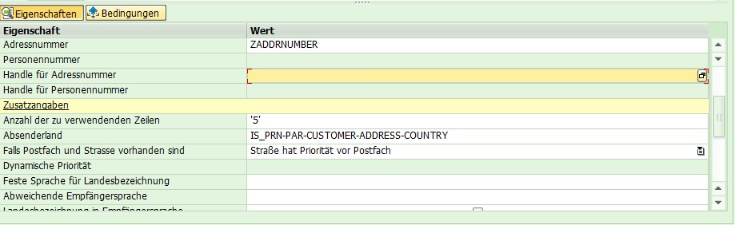

# Abbildung 2.1.: Eigenschaften eines Adressfeldes

Unabhängig von den Daten aus der Schnittstelle können zusätzliche Objekte wie Abbildungen und Textbausteine hinzugefügt werden. Der tatsächliche Inhalt dieser Objekte kann wiederum abhängig von den Schnittstellendaten sein. Somit bildet der Kontext-Bereich das Bindeglied zwischen den Formulardaten und dem Dokumentenlayout.[6]

Eingebettet in das SAP GUI ist der Adobe LifeCycle Designer (ALCD). Mit Hilfe dieses Tools wird die Formularvorlage für den Druck einer Adobe PDF erstellt. Auf Basis der im Kontext definierten Daten wird somit das Layout des Formulars und der anzuzeigenden Inhalt festgelegt. Folgende Funktionen sind hierbei Schlüsselwerkzeuge bei der Erstellung eines Dokumentes:[7]

* Hierarchie und Datenansicht:

Diese zwei baumartigen Darstellungen stellen unterschiedliche Aspekte des Formulars dar. Die Hierarchie zeigt den strukturellen Aufbau des Dokuments, während die Datenansicht den Aufbau der Daten visualisiert.

* Bibliothek:

Die Bibliothek bildet eine Sammlung von Feldtypen, welche standardmäßig für ein Dokument zur Verfügung stehen. Oft verwendete Felder, wie beispielsweise Bild- oder Text-Felder, können somit leichter genutzt werden.

* Objekt-Palette:

In den verschiedenen Reitern der Objekt-Palette werden die Eigenschaften von Formularelementen festgelegt.

* Formulardesignfläche:

Diese Fläche bildet den Hauptbereich des ALCD, da hier die Konfiguration der Formularvorlage stattfindet. Unterteilt wird diese in die Designansicht, welche das Layout und den Inhalt der einzelnen Seiten definiert, sowie die Masterseiten, welche die Hintergründe und das Format der Designseiten vorgibt.

* Datenbindungen:

Mit Hilfe der Objekt-Palette wird Feldern eine Datenbindung zugewiesen. Über diese Bindung wird definiert, welche Daten in dem jeweiligen Feld angezeigt werden.

* Felder im Fließtext:

Dynamische Inhalte, welche im Fließtext vorkommen, werden mit dieser Funktion eingefügt. Diese Felder werden beim Drucken der PDF gefüllt und der Fließtext wird um das Feld herum dementsprechend angepasst.

* Tabellen:

Da die Größe von Tabellen meistens erst zum Zeitpunkt des Drucks feststeht, muss eine dynamische Ausgabe ermöglicht werden. Mit dieser Funktion können Tabellen erstellt und die Ausgaberegeln festgelegt werden.

* Seitenumbrüche:

Bei Dokumenten mit dynamischen Inhalten ist es mit Hilfe dieser Funktion möglich, bedingte Seitenumbrüche festzulegen, um gegebenenfalls Inhalte auf einer beliebigen Anzahl neuer Seiten mit einem festgelegten Layout darzustellen.

Adobe Forms können zusätzlich dazu eingesetzt werden, interaktive Formulare zu erstellen. Diese PDFs können Elemente enthalten, welche nach dem Druck ausgefüllt werden können. Hierbei ist es möglich, Auswahlfelder zu erstellen, beziehungsweise den Aufbau des Dokuments dynamisch an die Eingaben anzupassen. Diese interaktiven Funktionen werden in dieser Arbeit nicht weiter ausgeführt.

**2.3. Langzeit-Lieferantenerklärung**

Lieferantenerklärungen sind Dokumente, welche bei einer Lieferung Auskunft bezüglich des Herkunftslandes der gelieferten Materialien geben. Diese Herkunftsangaben sind Voraussetzung für die Inanspruchnahme einer Zollpräferenz. Die Zollpräferenz reduziert den Zollsatz für ein präferenzberechtigtes Material, in der Regel auf null Prozent.[8] Grundsätzlich findet die Lieferantenerklärung (LE) bei Warenbewegungen innerhalb der EU Anwendung. Die LLE, welche als Beispieldokument für diese Arbeit verwendet wird, ist eine einmalige Erklärung, welche für gleiche Lieferungen über einen maximalen Zeitraum von zwei Jahren gilt.[9] 2016 erstellte ABB alleine in Deutschland dieses Dokument 1800 Mal.[10] Text und Aufbau der Lieferantenerklärung entsprechen gesetzlichen Vorgaben. Dementsprechend wird in der folgenden Arbeit nur auf die technische Umsetzung eingegangen.

1. **Ist-Analyse**

**3.1. Technischer Aufbau**

23 Gesellschaften der ABB AG machen von der LLE für ihre Lieferungen Gebrauch. Viele von diesen Gesellschaften haben eine eigene Variation des Formulars. Die Dokumente unterscheiden sich meistens durch die Position des Briefkopfes oder im Firmenlogo.

Aktuell wird das Formular mit „Smart Forms“ umgesetzt. Smart Forms ist eine Formular-Technologie, entwickelt von SAP SE, welche seit Ende 1999 verfügbar ist. Damals sollte diese Variante der Dokumenterstellung den Bedarf an Programmierern für solche Formulare verringern. Mit Hilfe eines GUI und anderen Werkzeugen sollte das Erstellen und Verwenden von Dokumenten im SAP ohne eigene Programmierung ermöglicht werden.[11]

In der Abbildung 3.1 ist der inhaltliche Aufbau der LLE dargestellt.

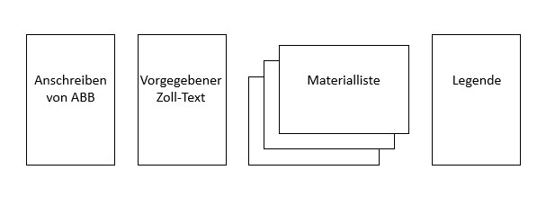

# Abbildung 3.1.: Aufbau der Lieferantenerklärung

Das zweiseitige Anschreiben, der Zoll-Text und die Legende werden im Hochformat, die Materialliste wiederum im Querformat ausgegeben. Die Liste kann beliebig lang sein und wird auf neue Seiten mit demselben Layout umgebrochen. Alle Varianten der LLE sind zu einem Formular zusammengetragen. Die variablen Inhalte, welche sich von Gesellschaft zu Gesellschaft unterscheiden, werden mit Hilfe von Anzeigebedingungen gesteuert. Die meisten Unterschiede befinden sich auf dem Anschreiben des Dokuments. Unterschiedliche Logos sowie verschiedene Positionen und Ausprägungen der Adressfelder sorgen für eine unübersichtliche Vorschau im „Form Painter“ in Smart Forms. Der Form Painter zeigt eine Vorschau des Dokumenten-Layouts, ohne dabei die Inhalte der verschiedenen Felder zu berücksichtigen.[12] In Abbildung 3.2 ist zu sehen, wie unübersichtlich dieses Layout im Fall der LLE aussieht. Sobald Änderungen am Inhalt des Dokumentes von Nöten sind, müssen demnach alle Varianten des Formulars beachtet werden, um Fehler zu vermeiden. Dies führt zu erhöhtem Pflegeaufwand, sowie einem verlängertem Anpassungsprozess.

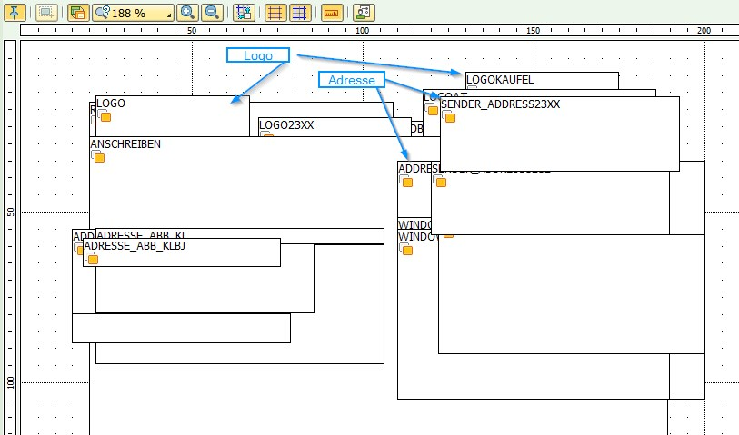

# Abbildung 3.2.: Lieferantenerklärung in Smart Forms

Ein Ergebnis beim Zusammenführen der verschiedenen Varianten des Formulars in Smart Forms ist auch, dass die verwendeten Texte an unterschiedlichen Stellen hinterlegt sind. Für den einen Teil der Texte werden Textbausteine verwendet, welche unabhängig von Formularen geändert werden können. Diese Bausteine werden im Formular aufgerufen. Der andere Teil der Texte ist jedoch direkt im Smart Form als Textfeld mit festem Inhalt angelegt.

Diese Inkonsistenz wird weiter in Form von kleinen ABAP-Code-Abschnitten in dem Formular geführt, welche die Formulardaten weiterverarbeiten sollen. Diese kleineren Funktionen sind auf dem ganzen Formular verteilt. Oftmals ist nicht erkennbar, wofür ein kleiner Codeabschnitt zuständig ist.

Diese Punkte sorgen dafür, dass der Änderungsprozess zusätzlich verlängert wird. Bei einem so komplexen Dokument muss grundsätzlich mehr Zeit eingeplant werden, da oftmals Mitarbeiter an dem Dokument Änderungen vornehmen müssen, ohne sich vorher mit dem Formular befasst zu haben.[13] Der Einarbeitungsaufwand verlängert sich durch solche Unstimmigkeiten erheblich, was durch eine Optimierung der Übersichtlichkeit nicht notwendig wäre.

Wie in Abbildung 3.3 zu sehen ist, wird die LLE aktuell in drei Sprachen gleichzeitig erstellt. Obwohl es gesetzlich nicht so vorgegeben ist, stehen alle drei Sprachen parallel auf dem Dokument, um den zusätzlichen Aufwand einer Übersetzung zu vermeiden.

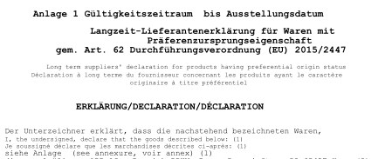

# Abbildung 3.3.: Mehrsprachige Lieferantenerklärung

Die Zuweisung eines Formulars zu einer Gesellschaft findet im Customizing statt. Das Customizing ist ein separater Bereich im SAP, in welchem Einstellungen, Funktionen und Prozesse gesteuert werden. Im Fall der LLE wird hier festgelegt, für welche Verwaltungseinheit welches Formular in der jeweiligen Verwaltungseinheit verwendet wird. In Abbildung 3.4 ist zu sehen, dass bei Smart Forms zusätzlich auch noch ein Formulartext festgelegt werden kann, welcher im Formular verwendet werden kann.

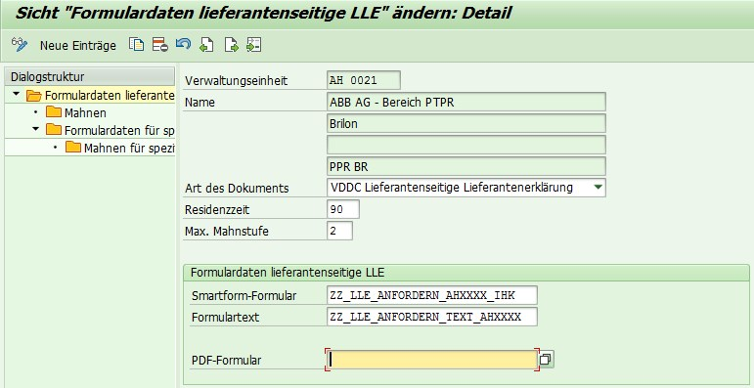

# Abbildung 3.4.: Customizing der Lieferantenerklärung

Grundsätzlich funktioniert die LLE in ihrem jetzigen Zustand, aber weitere Änderungen seitens der Zoll-Vorgaben oder der Gesellschaften führen immer mehr zu zusätzlichem Aufwand, welcher bei einer optimierten Lösung nicht nötig wäre.

**3.2. Schnittstelle in Smart Forms**

Die Daten, welche zum Füllen der LLE erforderlich sind, werden über eine Schnittstelle an das Formular übertragen. Diese Schnittstelle wird in Smart Forms definiert und besteht aus Import- und Export-Parametern, Tabellen und Ausnahmen. Die Import- beziehungsweise Export-Parameter beinhalten Definitionen, welche Daten dem Formular zur Verfügung stehen beziehungsweise Daten von dem Formular aus zurück an das Druckprogramm zurückgeben[14]. Im Falle der LLE beinhaltet die Schnittstelle neben den Standard-Parametern zwei Standard-SAP-Strukturen bei den Import-Parametern. Diese beinhalten alle Daten, welche für die LLE relevant sind. Diese Strukturen müssen ebenfalls in der Schnittstelle des neuen Formulars vorhanden sein. Mit Hilfe der Ausnahmen in der Schnittstelle werden Fehler definiert, welche beim Auftreten keinen Programmabbruch herbeiführen sollen. Im Zusammenhang zur LLE sind keine weiteren Ausnahmen definiert.

**3.3. Globale Definitionen**

Nicht alle benötigten Daten für das Formular können über Standard-SAP-Strukturen in der Schnittstelle bereitgestellt werden. Hierfür können globale Definitionen erstellt werden, welche im gesamten Formular zur Verfügung stehen. Neben tatsächlichen Datenstrukturen ist es unter anderem möglich, Programmroutinen sowie Formroutinen für die Initialisierung des Dokumentes einzufügen[15]. Für die LLE sind diverse Globale Daten definiert, welche im Formular an verschiedenen Stellen Anwendung finden. Ein großer Teil dieser Daten wird für das Auslesen von zusätzlichen Informationen aus dem SAP System benötigt. Definitionen, welche im neuen Formular unvermeidlich sind, müssen übernommen werden.

**3.4. Inhalte der LLE**

Die Elemente in Smart Forms werden in einer Ordnerstruktur angezeigt. Im Folgenden wird diese Struktur analysiert und in gesellschaftsspezifische, harmonisierbare und einheitliche Inhalte unterteilt. Im Anhang A.1 sind die Elemente des Anschreibens von ABB aufgelistet. Jeder Punkt, welcher mit einem blauen Symbol versehen ist, ist mit einer Bedingung belegt, welche die Anzeige dieses

Elements nur unter der Erfüllung selbiger zulässt. Somit ist sofort ersichtlich, dass der Punkt „ANSCHREIBEN_ANFORDERN_TEXT“ keine Bedingung hat, das heißt, dieses Element wird für jede Gesellschaft gleich genutzt. Jedes andere Element findet nur unter bestimmten Bedingungen Verwendung. Das gesamte Anschreiben ist unterteilt in folgende Bereiche:

* Anschreiben
* Logos
* Adresskopf für Empfänger
* Adresskopf für die absendende Gesellschaft
* Adresskopf für den absendenden Mitarbeiter
* Fußzeile
* Sonstiges

Die Bedingungen prüfen fast ausschließlich die Außenhandelsorganisation (AH)Nummer ab. Diese Nummer stellt im Falle der LLE die Unterteilung der verschiedenen Gesellschaften dar.

**3.4.1. Anschreiben**

Das Anschreiben ist gleich für jede Gesellschaft, jedoch ist es trotzdem mit dynamischen Inhalten gefüllt. Das Jahr, ab welchem die LLE gültig ist, steht mehrfach im Text. Zusätzlich stehen am Ende des Anschreibens der Firmenname sowie der Name des Ausstellers der LLE. Diese Inhalte werden beim Drucken des Formulars eingesetzt.

**3.4.2. Logos**

Bei näherer Betrachtung der Logo-Elemente ist zu erkennen, dass die Grafiken in unterschiedlichen Weisen eingebunden werden. In Abbildung 3.5 ist zu sehen, dass der Objektname, welcher auf die Grafik verweist[16], entweder fest eingetragen ist oder dynamisch eingefügt wird.

Es gibt insgesamt sechs Logo-Elemente, wobei zwei davon für eine Gesellschaft

Anwendung finden. Die Elemente mit den Endungen „BJ“, „23XX“, „KAUFEL“ und „AT“ sind nur für bestimmte Gesellschaften, während das reine „LOGO“Element für alle anderen Gesellschaften verwendet wird. Auffällig hierbei ist, dass für die AH 3001, welche für die ABB Österreich steht, zwei Logo-Elemente benötigt werden. Über die Positionierung ist zu erkennen, dass eines davon in der Fußzeile eingesetzt wird.

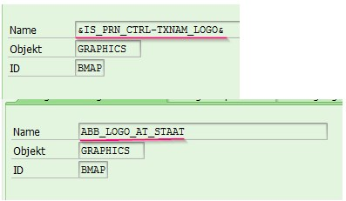

# Abbildung 3.5.: Unterschiedliche Versionen der Logo-Einbindung in Smart Forms

Da aufgrund unterschiedlichen Brandings nicht für jede Gesellschaft dasselbe Logo verwendet werden kann, können die Logo-Elemente nicht harmonisiert werden.

**3.4.3. Adressköpfe**

Das Anschreiben der LLE beinhaltet drei verschiedene Adressköpfe. Einen für die Empfängeradresse, einen für die Adresse der Gesellschaft, welche die LLE erstellt hat, sowie einen Adresskopf für den Mitarbeiter dieser Gesellschaft. Je nach Gesellschaft unterscheiden sich die Adressfelder im Inhalt beziehungsweise in der Position im Formular. Die Position kann hierbei vereinheitlicht werden, da sie sich im Smart Forms-Formular nur geringfügig unterscheidet und somit die Änderungen nicht sichtbar sein werden.

Teilweise können Adressen in Smart Forms als Textelemente dargestellt werden, welche über eine zugewiesene Adressnummer automatisch die zugehörigen Daten in einer definierbaren Struktur ausgeben. In Abbildung 3.6 ist die Definition eines solchen Feldes dargestellt. Die Adressnummer ist eine eindeutige Kennung für einen, im SAP System hinterlegten Adressendatensatz.

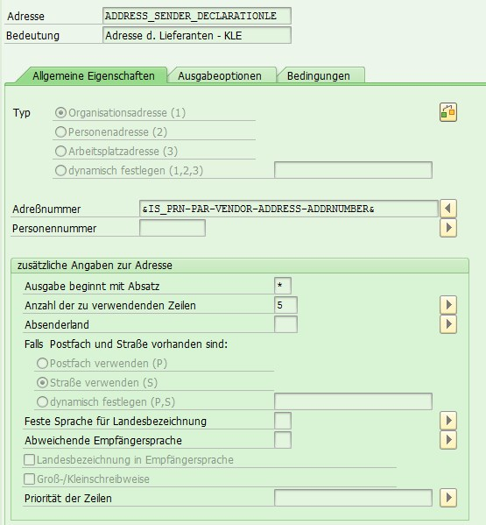

# Abbildung 3.6.: Automatischer Adresskopf in Smart Forms

Der Adressblock für die Empfängerdaten beinhaltet einen automatisch erstellen Adresskopf und Zusatzdaten in Form von einem Ansprechpartner sowie der Lieferantennummer. Über dem Adresskopf des Empfängers befindet sich die Absenderadresse in einer kleineren Version. Dieses Element ist für alle Gesellschaften gleich, außer für die AH 2000, welche für die Firma Busch-Jaeger Elektro (BJE) steht.Für diese Gesellschaft besteht dieses Feld an derselben Position. Jedoch beinhaltet das Element nicht nur die Absenderadresse, sondern zusätzlich noch die Empfängerdaten, die für alle anderen Gesellschaften in dem bereits erwähnten separaten Element angelegt sind. Eine Möglichkeit der Harmonisierung ist somit gegeben, da es inhaltlich keine Unterschiede unter den Gesellschaften gibt.

Die Kontaktdaten und Abteilungsdaten des Mitarbeiters, welcher die LLE erstellt hat, werden auf dem Anschreiben oben rechts positioniert. Dem Smart FormsFormular kann entnommen werden, dass es aktuell vier Elemente für diesen Adressblock gibt, welche im Anhang A.1 unter den Namen „WINDOW_USER_AND_DEPARTMENT“ erkennbar sind. Für diese Daten wird kein Adressenelement verwendet, stattdessen ist ein Text definiert, der mit Variablen versehen ist. Mit Hilfe dieser Variablen wird der Text mit den benötigten Adressdaten gefüllt. Da bei näherer Betrachtung der Elementinhalte kein Unterschied feststellbar ist, können auch diese Inhalte zusammengeführt werden.

Die Adresse der ABB-Gesellschaft, welche die LLE ausstellt, befindet sich über dem Adressblock des Mitarbeiters. Drei Elemente werden im Moment für dieses Feld eingesetzt. Das Element mit den Namen „SENDER_ADDRESS23XX“ ist auf dem Anschreiben weiter oben platziert als die beiden anderen Elemente und ist per Bedingung nur für die AHs 0050, 0051 und 0053 gültig. Inhaltlich variieren die Elemente nicht, da sie alle gleich definierte Adressenfelder beinhalten. Auffällig ist, dass für die AH 2000 keine Absenderadresse vorhanden ist. Dieser Umstand ist darauf zurückzuführen, dass sich das Logo dieser Gesellschaft an der Position befindet, an welcher sich das Adressfeld bei den anderen Gesellschaften befindet. Die drei Elemente können dementsprechend zu einem zusammengeführt werden, da es keinen Grund gibt, das Adressfeld an unterschiedlichen Positionen anzuzeigen. Für die BJE-Gesellschaft darf dieses Adressfeld nicht angezeigt werden.

**3.4.4. Sonstige Inhalte des Anschreibens**

Für die AH-Nummern 0050, 0051 und 0053 existiert noch ein weiteres Element mit dem Namen „RUECK Neues Fenster 1“. Dieses Feld beinhaltet eine Erinnerung an den Empfänger, dass dieses Dokument nur an die Abteilung des Absenders zurück geschickt werden darf. Um den gleichen Inhalt im neuen Formular beizubehalten, muss dieses Element auch im neuen Dokument vorhanden sein.

Des Weiteren verwenden zwei Gesellschaften Fußzeilen, die ebenfalls in das neue Formular übertragen werden müssen. Eingebunden sind diese beiden Texte über Textbausteine, welche die Fußzeilen beinhalten.

**3.4.5. Zweite Anschreiben Seite**

Im Anhang A.2 ist die Auflistung der Elemente auf der zweiten Seite des Anschreibens zu sehen. Es ist zu erkennen, dass alle Elemente der zweiten Anschreibenseite denen der ersten Seite gleichen. Der einzige Unterschied hierbei ist der Zeitpunkt der Anzeige der einzelnen Elemente, welcher so eingestellt ist, dass diese nicht angezeigt werden. In Abbildung 3.7 ist diese Bedingung dargestellt. Auf Grund dieser Einstellung ist die komplette zweite Seite nicht relevant für ein neues Formular und kann somit vernachlässigt werden.

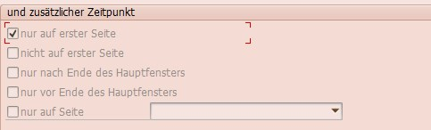

# Abbildung 3.7.: Anzeigezeitpunkt der zweiten Seite in Smart Forms

**3.4.6. Anschreiben der LE**

Zusätzlich zum Anschreiben der ABB gibt es noch ein Anschreiben, welches inhaltlich vom Zoll vorgegeben ist. Dieser Text beschreibt die Bedeutung des Dokumentes und bildet die tatsächliche „Erklärung“ in der LLE. Der Unterordner „PREF Formulare 1“ im Anhang A.3 beinhaltet die Elemente dieser Seite. Zum einen beinhaltet der Ordner den vorgegebenen Zolltext und eine Logik für die Seitenzahlen und zum anderen ein Element, welches dynamische Inhalte des Textes füllt. Zu diesen dynamischen Inhalten gehören Angaben zum Datum, sowie Adressbeziehungsweise Kontaktdaten. Der Knoten „DATEN ERMITTELN“ beinhaltet ein selbstgeschriebenes Programm, welches die Daten für den folgenden Teil der LLE aufbereitet. Da die komplette Seite unabhängig von den Gesellschaften ist, bietet sich die Möglichkeit, diese in das neue Formular zu übernehmen.

**3.4.7. Materialliste**

Einen Teil der LLE bildet eine Auflistung von Materialien. Diese Liste kann beliebig lang sein und besteht aus sieben Spalten. Im Anhang A.3 ist zu sehen, dass die Seite dieser Liste aus fünf Elementen besteht: einer Logik für die Seitenzahlen, Aussteller- und Empfänger-Daten der LLE, Adressdaten von Absender und Adressat und einem Element für die Liste selbst. In Abbildung 3.8 ist der Aufbau des Listen-Elementes dargestellt.

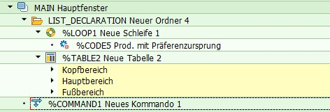

# Abbildung 3.8.: Aufbau des Listen-Elements in Smart Forms

Eine Schleife wird dafür genutzt, jede Zeile der Liste mit Inhalt zu füllen. Abschließend wird ein Kommandoelement für die Weiterleitung auf die nächste Seite benötigt, da beliebig viele Seiten mit dieser Liste gefüllt werden können.

Die einzige Bedingung, mit welcher die Elemente dieser Seite verknüpft sind, ist, dass ein präferenzberechtigtes Material[17] vorliegen muss. Da diese Bedingung für alle Gesellschaften gilt und sonst keine weiteren Bedingungen oder sonstige Unterschiede festzustellen sind, kann diese Seite ebenfalls in das neue Formular übernommen werden.

**3.4.8. Legende**

Die Seite nach der Materialliste besteht aus einer Legende, welche Abkürzungen von Abkommen, die in der Materialliste verwendet werden, auflistet. Diese Liste ist immer identisch und kann somit direkt im neuen Formular eingesetzt werden.

**3.4.9. Sonstige Seiten**

Im Anhang A.3 sind weitere Seiten aufgelistet, welche obsolete Inhalte vorhergegangener Versionen der LLE sind. Diese Seiten werden aktuell durch Anzeigezeitpunkte ausgeblendet. Sie wurden bisher nicht gelöscht, um eventuelle Wiedereinführungen einfacher zu gestalten. Das neue Formular wird nach den aktuellen Vorgaben[18] des Zolls aufgebaut sein und somit diese Seiten nicht weiter beinhalten.

**3.5. Anforderungen**

Die Grundanforderung an das neue Formular ist, dass zum Ende der Arbeit inhaltlich dasselbe Dokument - auf Basis der Interactive Forms - ausgedruckt wird, wie mit Smart Forms. Optisch soll kein Unterschied für die operativen Einheiten zu erkennen sein. Darüber hinaus ist es sehr wichtig, dass die Fachbereiche nicht durch Einarbeitungszeit oder längere Umstellungsprozesse beeinträchtigt werden.

Gesellschaftsspezifische Inhalte, wie beispielsweise Logos, sollen weiterhin dynamisch angedruckt werden. Die Adressfelder, welche in dem Smart Forms-Formular unterschiedlich sind, werden vereinheitlicht, um das Dokument technisch gesehen übersichtlicher zu gestalten. Trotz der Harmonisierung sollen weiterhin alle Daten angezeigt werden, die aktuell auf dem Formular stehen.

Um zukünftige Änderungen am Formular zu vereinfachen, müssen alle Elemente und Komponenten der Adobe PDF kongruent und leicht verständlich benannt sein. Wird bei der Erstellung des Formulars kein System verfolgt, kann es dazu führen, dass erneut ein erhöhter Einarbeitungsaufwand erforderlich wird. Bis vor kurzem bestand die LLE noch aus zwei Teilen welche nun zusammengeführt wurden. Solche Änderungen sind auch in der Zukunft zu erwarten. Außerdem können Änderungen im Branding einer Gesellschaft zu großem Änderungsaufwand führen, solange das Formular weiterhin in einem so komplexen Zustand verwendet wird. Änderungen seitens der Texte innerhalb der LLE sind ebenfalls möglich. Ein Beispiel ist hierfür das neue Freihandelsabkommen mit Kanada welches seit neustem Teil der Legende ist[19].

Für die LE ist es nicht von Nöten, eine optimierte Art der automatischen Übersetzung der Texte zu finden, da alle nötigen Sprachen (Deutsch, Englisch und Französisch) gleichzeitig im selben Formular aufgedruckt werden. Eine Übersetzung wäre jedoch durch die Standard-SAP-Funktion möglich.

1. **Entwurf**

Nachdem in dem vorhergegangenen Kapitel der aktuelle Stand des Formulars erläutert, sowie die Anforderungen zusammengetragen wurden, werden im folgendem Kapitel selbige Anforderungen in Kriterien umgewandelt und bewertet. Anhand dieser Kriterien werden mögliche Lösungsansätze verglichen. Somit wird ein optimaler Lösungsweg erarbeitet und in einem konkreten Plan zusammengefasst.

* 1. **Wahl der Technologie**

Die Verwendung von Adobe Interactive Forms ist eine ABB interne Vorgabe für diese Arbeit. Bis vor Kurzem nutzte ABB beziehungsweise die DE-IS nur Smart Forms im SAP.[20] Die Modernisierung beziehungsweise Digitalisierung von Geschäftsprozessen führt jedoch dazu, dass neue Anforderungen an die automatische Dokumentenerstellung gestellt werden.[21]Diese Anforderungen können die Smartforms in naher Zukunft nicht mehr erfüllen, da neue Entwicklungen seitens SAP SE hauptsächlich für die neuere Technologie, die Interactive Forms, entwickelt werden.

Ein weiterer Grund für den Technologiewechsel ist die Übersichtlichkeit der Inhalte. Die Aufspaltung in Schnittstelle und Formular bei den Interactive Forms führt dazu, dass das Layout getrennt von den Formularinhalten betrachtet beziehungsweise angepasst werden kann.

* 1. **Bewertung der Lösungsansätze**

Oftmals sind mehrere Lösungsansätze für spezifische Probleme möglich. Um diese miteinander zu vergleichen, wurde in Abbildung 4.1 eine Gewichtung, der in Kapitel 3.5 beschriebenen Anforderungen, durchgeführt[22].

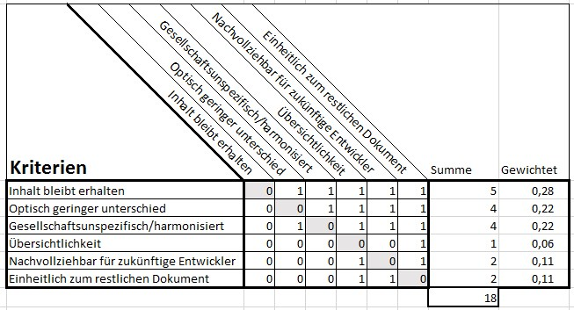

# Abbildung 4.1.: Nutzwertanalyse der Anforderungen

Diese Gewichtung kann verwendet werden, um eine Wahl zwischen Lösungsalternativen zu treffen. Es ist erkennbar, dass vor allem inhaltliche und optische Unterschiede vermieden werden müssen. Es muss ein Kompromiss zwischen der technischen Übersichtlichkeit und der Erfüllung der Anforderungen des neuen Formulars gefunden werden.

**4.3. Automatische Migration**

Marcel Schmiechen beschreibt in seinem Buch über Interaktive Formulare im SAP[23] in Kapitel 8.4 das automatische Migrationsverfahren im SAP-Standard im Vergleich zu einer Neuentwicklung als nicht lohnenswert.[24] Gerade bei größeren Dokumenten kommt es zu Fehlern bei der Migration. Dies hat auch der Test anhand der LLE bestätigt. Die Schnittstelle konnte fehlerfrei übernommen werden, jedoch führte die Migration zu großen Fehlern in dem Formularteil. In Abbildung 4.2 ist zu sehen, dass teilweise Attribute von Elementen nicht befüllt werden konnten. In diesem Fall fehlte vor allem das Absenderland für die verwendeten Addressknoten. Zusätzlich führten lange Namen von Elementen der Smart Form zu weiteren Fehlern, da die maximale Namenslänge bei den Interactive Forms zu lange Namen abschneidet. Daraus resultiert, dass Elemente gleich benannt sind.

Um das Layout zu überprüfen, musste das Formular zunächst überarbeitet werden, sodass die Fehlermeldungen nicht mehr die Aktivierung des Dokumentes verhindern. Nachdem die nötigen Änderungen durchgeführt wurden, konnte das Layout überprüft werden.

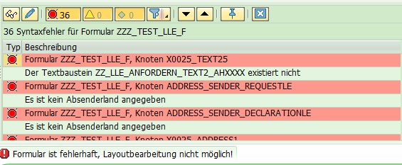

# Abbildung 4.2.: Fehler bei der Migration der LLE

Zu Beginn wurde der Aufbau des Dokumentes überprüft. Für jede nötige Seite der LLE war zwar eine Masterseite vorhanden, jedoch nur für zwei Seiten auch eine Designseite. Das hat zur Folge, dass bei der Verwendung dieses Formulars nur diese beiden Seiten ausgedruckt werden würden. Unabhängig vom Aufbau und Inhalt des migrierten Formulars konnten noch weitere technische Fehler gefunden werden. Ein schwerwiegendes Problem ist, dass jedes Feld mit dynamischem Inhalt nur über den Namen mit dem zugehörigen Datensatz verbunden ist. Diese Zuordnung funktioniert zwar, jedoch ist sie sehr fehleranfällig bei Namensänderungen beziehungsweise neuen Zuordnungen, da so an mehreren Stellen die Änderungen vorgenommen werden müssen. In Abbildung 4.3 ist zu sehen, dass SAP diese Elemente mit einer Warnung versehen hat.

Neben der Struktur und den Datenbindungen kam es auch bei anderen Funktionen zu Fehlern bei der Migration. Die Tabelle konnte nicht in einer verwendbaren Weise übertragen werden und Texte, welche über Bedingungen in mehreren Sprachen vorhanden waren, wurden untereinander angezeigt. Da der Aufwand für die Überarbeitung dieser ganzen Fehler sehr hoch ist, vor allem wenn eine Harmonisierung beziehungsweise Optimierung der Inhalte stattfinden soll, wird von dieser Weise der Migration des Formularteils abgesehen. Die migrierte Schnittstelle kann jedoch verwendet werden.

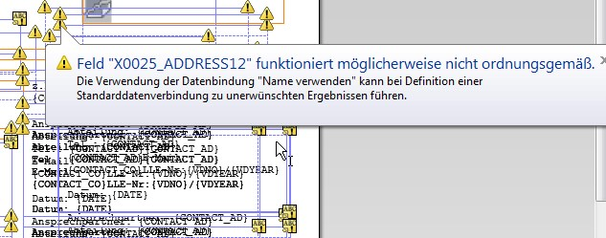

# Abbildung 4.3.: Warnung bei der Verwendung von "Namen verwenden"

**4.4. Schnittstelle**

In der Schnittstelle werden die Inhalte des Formulars, welche aus dem SAP System stammen, definiert, sowie weitere benötigte Strukturen festgelegt.[25] Die tatsächlichen Inhalte der LLE bleiben gleich, egal welche Technologie benutzt wird. Somit kann die Schnittstelle aus der Formularschnittstelle des Smart Forms-Formular abgleitet werden. Für die Erstellung der Schnittstelle kann daher die SAP-StandardMigration verwendet werden.[26]

**4.5. Formular**

**4.5.1. Allgemein**

Für das Anschreiben der ABB muss eine Seite im Layout-Bereich des Formulars erstellt werden. Die Inhalte des Anschreibens sind in den folgenden Kapiteln erläutert. Allgemein muss die Schriftart und Schriftgröße aus dem Smart Forms-Formular übernommen werden. Bezüglich der Benennung der verschiedenen Objekte und Elemente gilt es sprechende, erklärende und eindeutige Namen zu verwenden. Um die dynamischen Inhalte in den statischen Text des Anschreibens einzufügen, werden Fließtextfelder[27] benutzt[28].

**4.5.2. Anschreiben - Logos**

In Kapitel 3.4.2 wurde festgestellt, dass Logos weiterhin gesellschaftsspezifisch verwendet werden müssen. Dementsprechend muss für jedes der sechs Logos ein eigenes Grafik-Element im Kontext-Bereich angelegt sowie im Layout-Bereich positioniert werden. Für die dynamische Anzeige der Logos werden diese Elemente mit einer Bedingung, welche die AH-Nummer abprüft, versehen. Die tatsächlichen Logos werden, wie auch in Smart Forms, über den Namen des „GRAPHICS“ Objektes eingebunden. Im Layout-Bereich werden die Logos als Bildfelder eingefügt und - kongruent zum alten Formular - positioniert.

**4.5.3. Anschreiben - Adressköpfe**

Eine automatische Darstellung von Adressen ist im gleichen Sinne bei Interactive Forms möglich. Hierzu wird ebenfalls eine Adressnummer benötigt und zusätzlich das Land des Absenders[29].

Die Position der Adressfelder ist im Smart Forms-Formular nicht standardisiert und nicht allgemein für alle Gesellschaften gleich. Für das neue Formular soll die Position gleich für alle Gesellschaft sein, um möglichst wenige verschiedene Elemente im Formular zu haben. Für die Festlegung der Ausrichtung der Empfängeradresse wird ein Standard-Briefumschlag mit Fenster als Referenz hinzugezogen. Somit wird der Versand der LLE per Post vereinfacht, ohne das jetzige Layout des Dokumentes zu beeinträchtigen. Der Adressblock des Empfängers sowie die schmale Variante des Absenders kann in einem Element zusammengefasst werden. Um die unterschiedliche Formatierung innerhalb des Elementes nutzen zu können, wird von einem automatischen Adressblock abgesehen. Stattdessen wird die Adresse mit Hilfe dynamischer Felder im Fließtext dargestellt. Der Vorteil dieser Variante ist, dass nur ein Element für alle Gesellschaften verwendet werden kann, aber trotzdem variable Inhalte möglich sind. Würde stattdessen ein automatisches Adressfeld verwendet werden, müssten mehrere Elemente angelegt und positioniert werden um verschiedene Formatierungen der Inhalte beizubehalten.

Für die Adressdaten der Absendergesellschaft auf der rechten Seite des Anschreibens kann ein automatisch erstelltes Adresselement eingesetzt werden. Hierfür muss lediglich ein Element im Layout-Bereich hinzugefügt werden, welches auf das Adresselement im Kontextbereich referenziert. Die Definition dieses Elements kann hierbei aus dem Smart Forms-Formular übernommen werden. Über eine Bedingung wird dieses Feld anschließend für die AH 2000 [30] ausgeblendet.

Die Kontaktdaten des Mitarbeiters werden ebenfalls mit Hilfe von Feldern im Fließtext dargestellt, da nicht alle benötigten Informationen Adressdaten sind, welche über einen Adressenbaustein eingefügt werden können. Hierfür wird ein weiteres Element benötigt, womit die Adressen mit drei Elementen vollständig wären. Dieses letzte Element wird inhaltlich und bedingungslos für alle Gesellschaften verwendet.

**4.5.4. Anschreiben - Sonstige Inhalte**

Das in Kapitel 3.4.4 erläuterte Info-Feld sowie die Fußzeilen müssen ebenfalls in das neue Formular übertragen werden. Für die Umsetzung gibt es zwei Möglichkeiten:

### **Text als Feld im Fließtext**

Indem der anzuzeigende Text in einer Variable in der Schnittstelle eingefügt wird, kann der Text über ein Feld im Fließtext angezeigt werden. Hierfür ist es erforderlich, dass sowohl die Schnittstelle also auch das Formular angepasst werden, da der Text zunächst erst in einer Variable abgespeichert werden muss. Sollten Änderungen am Text nötig sein, müssten somit an mehreren Stellen Anpassungen vorgenommen werden. Dies steht nicht im Sinne der Optimierung des Formulars. Des Weiteren ist eine Formatierung des anzuzeigenden Textes nicht möglich, da in einer Variable nur reiner Text ohne Absatz und Schriftformatierung abgespeichert werden kann.

### **Textbaustein**

Der Inhalt wird als Textbaustein angelegt, welcher für die relevanten Gesellschaften eingelesen werden kann. Die bedingte Anzeige ist somit ersichtlich und der Text an einer genauen Stelle verfügbar für eventuell nötige Anpassungen.

**4.5.5. Anschreiben der LLE**

Für das Anschreiben der LLE muss zunächst eine Seite erstellt werden welche, in die Seitenzählung miteinbezogen wird. Der Text des Anschreibens kann aus dem Smart Forms-Formular übernommen werden[31]. Hierfür ist ein Textfeld notwendig, welches mit Hilfe von Felder im Fließtext mit dynamischen Inhalten, beispielsweise Angaben zum Gültigkeitszeitraum, erweitert wird.

**4.5.6. Materialliste**

Für Seiten der Materialliste sind mehrere Schritte zu beachten. Zunächst gilt es die Seite, abgesehen von der tatsächlichen Liste, zu erstellen. Für die Adressdaten sowie die Verwaltungseinheit werden Felder im Fließtext verwendet. Diese Kopfdaten werden über der Liste angeordnet, konvergent zum Smart Forms-Formular. Anschließend muss die Materialliste erstellt werden. Hierfür muss zunächst, ähnlich wie bei Smart Forms, eine Schleife im Kontextbereich des Formulars definiert werden. Über diese Schleife ist es möglich, die einzelnen Zeilen der Materialliste im Formular anzuzeigen. Im Layoutbereich wird anschließend die Liste erstellt mit einer Kopfzeile, welche die Spaltenbezeichnungen beinhaltet. Abschließend muss die Seite der Materialliste in einer Weise konfiguriert werden, dass bei einer längeren Liste die Tabelle auf die nächste Seite umgebrochen wird. Hierbei darf kein Umbruch innerhalb einer Zeile möglich sein. Des Weiteren muss jede benötigte Folgeseite ebenfalls die Kopfdaten sowie die Kopfzeile der Materialliste darstellen. Ein Element für die Anzeige der Seitenanzahl wird am unteren Ende der Seite eingefügt. Nach der letzten Listenseite muss die anschließende Formularseite eingefügt werden.

**4.5.7. Legende**

Die letzte Seite des Formulars beinhaltet die Legende[32]. Die Legende ist ein statischer Text und ist für alle Gesellschaften gleich. Daher wird der Text als Textbaustein in das Formular eingebunden, da so Änderungen zentral vorgenommen werden können. Eine Alternative zu dem Textbaustein wäre es, den Text direkt in das Formular durch ein Textfeld zu schreiben. Dies würde dazu führen, dass für jede Änderung das Formular bearbeitet werden muss. Der Textbaustein dagegen kann sehr schnell angepasst werden.

**4.6. Customizing**

Nachdem das Formular erstellt wurde, wird es im Customizing jeder Gesellschaft zugeordnet[33]. Somit ist die technische Umstellung auf das neue Formular abgeschlossen.

1. **Umsetzung**

Nachdem in dem vorhergegangenen Kapitel der Entwurf für die Erstellung des Adobe PDF Formulars erarbeitet wurde, wird in diesem Kapitel die Umsetzung anhand dieses Entwurfs erläutert. Hierfür wird zunächst die Migration der Schnittstelle beschrieben, gefolgt von der Erstellung des Formulars.

**5.1. Schnittstelle**

Für die Migration der Schnittstelle wird in der Transaktion „SMARTFORMS“ das relevante Formular ausgewählt. Anschließend wird über den Menüpunkt „Hilfsmittel“ die Migration zu einer Interactive Form ausgewählt. Daraufhin wird als Zielformular der gewünschte Name der Schnittstelle sowie des Formulars eingetragen. Hiernach können Einstellungen für die Migration vorgenommen werden. In Abbildung 5.1 sind die Standardeinstellungen dargestellt, welche für die Migration der LLE verwendet werden.

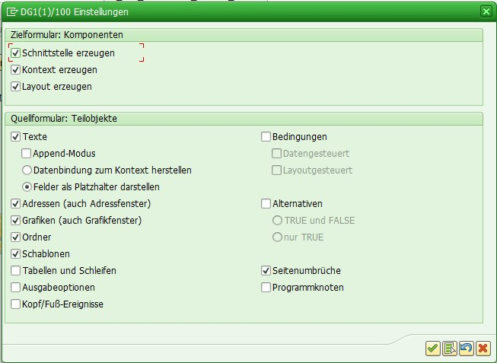

# Abbildung 5.1.: Einstellungen der automatischen Migration von Smart Forms zu

## Interactive Forms

Nachdem diese Einstellungen bestätigt wurden, ist die Migration abgeschlossen. Abschließend wird noch ein Protokoll angezeigt, welches bereits erkannte Fehler[34]des neuen Formulars auflistet. Nachdem die Migration abgeschlossen ist, wird die Schnittstelle auf Fehler überprüft und anschließend aktiviert.

**5.2. Formular**

**5.2.1. Allgemein**

Das Formular, welches im Laufe der automatischen Migration erstellt wurde, wird nicht verwendet. Stattdessen wird nach dem Erstellen der Schnittstelle ein Formular in der Transaktion SFP angelegt. Im Anlageprozess muss unter anderem die zugehörige Schnittstelle angegeben werden. Nachdem das Formular angelegt wurde, kann mit der weiteren Erstellung des neuen Dokuments begonnen werden.

Für diverse Texte des Formulars müssen Textbausteine angelegt werden. Diese werden in der Transaktion „SMARTFORMS“ erstellt. Der genaue Prozess der Textbausteinerstellung ist jedoch sehr komplex und wird somit nur wie folgt zusammengefasst: ein Textbaustein wird erstellt und mit dem relevanten Text gefüllt. Parallel wird dem Textbaustein ein „Stil“ zugewiesen. Dieser Stil gibt bestimmte Formatierungsmöglichkeiten vor, mit deren Hilfe der Text wie gewünscht formatiert werden kann.

**5.2.2. Anschreiben der ABB**

Für das Anschreiben werden zunächst im Kontextbereich die benötigten Daten hinzugefügt. Relevant für das Anschreiben sind die diversen Adressdaten[35] sowie die Angaben bezüglich des Gültigkeitszeitraums der LLE. Für die Absenderadresse wird ein Adresselement angelegt. Dieses Element wird mit der Adressnummer der Absendergesellschaft gefüllt. Des Weiteren werden die Grafikelemente für die Logos angelegt und mit den Namen der zugehörigen „GRAPHICS“ Objekte versehen. Abschließend werden noch die Textbausteine für die Fußzeilen im Kontextbereich in Form eines Textelements eingebunden. Hierbei werden die Grafikelemente, das Adresselement, sowie die Fußzeilen mit Bedingungen versehen, welche die AH-

Nummer abprüft. Die Namen der verschiedenen Elemente sind dabei so gewählt, dass erkennbar ist, welche Funktion dieses Element besitzt. Beispielsweise heißt das Grafikelement des BJE-Logos “LOGO_BJE“.

Nachdem der Kontextbereich für das Anschreiben fertiggestellt ist, wird das Layout bearbeitet. Zunächst werden eine Masterseite und eine Inhaltsseite für das Anschreiben erstellt. Mit Hilfe der Objekt-Palette[36] wird die Masterseite von der Nummerierung ausgeschlossen. Auf der Inhaltsseite werden zunächst die Grafikelemente der Logos hinzugefügt. Die Position und Größe werden hierbei aus dem Smart Forms-Formular übernommen. Anschließend werden die Inhaltsbereiche für die Adressköpfe erstellt. Die Empfängeradresse richtet sich hierbei an die Position des Fensters in einem Briefumschlag. Über der Empfängeradresse wird die Rücksendeadresse eingesetzt. Beide Adressfelder werden mit Fließtextfeldern gefüllt. In Abbildung 5.2 sind die, durch geschweifte Klammern gekennzeichnete, Fließtextfelder abgebildet.

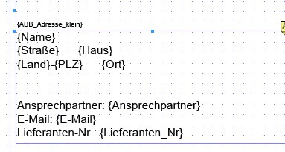

# Abbildung 5.2.: Fließtextfelder im Adresskopf

Der Adresskopf des Absenders der LLE wird in einer ähnlichen Weise, jedoch auf der rechten Seite des Dokumentes eingefügt. Die Position des Feldes richtet sich hierbei nach dem Smart Forms-Formular[37]. Über der Absenderadresse wird das automatische Adressfeld für die Absendergesellschaft eingesetzt. Das Feld muss lediglich ausgerichtet beziehungsweise positioniert werden. Eingefügt werden kann das Feld per Drag&Drop aus der Datenansicht heraus.

Anschließend an die Adressköpfe wird der Inhaltsbereich für den Text des Anschreibens erstellt. Der Text wird hierfür direkt aus dem alten Formular kopiert und eingefügt. Die Formatierung wird bezüglich fettgedruckten Inhalten und Absätzen angepasst. Die dynamischen Inhalte des Textes werden in Fließtextfelder umgewandelt und über die Objekt-Palette an die zugehörigen Daten gebunden.

Abschließend werden die beiden Fußzeilen am unteren Ende des Dokumentes eingefügt. Die Dimensionen der Textfelder wird dem Smart Form-Formular entnommen. Wie auch bei dem Adressfeld können diese Elemente ebenfalls per Drag&Drop aus der Datenansicht in das Formular eingesetzt werden. Positioniert werden die Textelemente so, dass sie sich unter dem Inhaltsbereich des Anschreibens befinden.

**5.2.3. Anschreiben der LLE**

Analog zur ersten Seite werden auch für das Anschreiben der LLE eine Masterseite und eine Inhaltsseite erstellt. Entgegengesetzt zur vorhergegangenen Seite wird dieses Anschreiben jedoch in die Nummerierung der Seiten miteinbezogen. Anschließend wird auf der Masterseite eine Seitenangabe hinzugefügt. Eine Vorlage für ein Standard-„Seite X von XX“-Format steht in der Bibliothek des ALCD zur Verfügung. Dieses Element passt sich dynamisch an die aktuelle Seite an und zählt auch nur die Seiten mit, welche für die Nummerierung miteinbezogen werden. Dieses Feld wird auf der Seite ganz unten in der Mitte platziert. Die restliche Seite wird mit einem Inhaltsbereich für den Text des Anschreibens ausgefüllt. Dieser Text wird zunächst aus dem alten Formular kopiert und im neuen Formular mit der gleichen Formatierung eingefügt. Die dynamischen Inhalte werden erneut mit Fließtextfeldern eingesetzt. Abschließend wird für die erste Seite des Formulars noch eingestellt, dass die Folgeseite das LLE-Anschreiben ist.

**5.2.4. Materialliste**

Für die Seiten der Materialliste werden erneut eine Masterseite und eine Inhaltsseite erstellt. Diese Seiten werden in die Nummerierung mit einbezogen und werden zusätzlich im Querformat dargestellt. Nachdem die Seite erstellt wurde, wird wiederum die Seitenangabe am Ende der Seite eingefügt. Des Weiteren wird ein Inhaltsbereich für die Kopfdaten der Materialliste erstellt. Die Position sowie die Inhalte dieses Bereiches werden aus dem Smart Form Formular übernommen. Die dynamischen Inhalte werden wiederum mit Fließtextfeldern eingefügt.

Für die Tabelle wird zunächst der Kontextbereich des Formulars erweitert. Es wird ein Knotenpunkt in Form eines Ordners erstellt, welcher die Elemente der Tabelle beinhalten soll. In diesem Ordner wird anschließend eine Schleife angelegt. Im Fall der LLE soll jeder Eintrag der Materialliste im Layout angezeigt werden. Demnach wird in der angelegten Schleife die Materialliste angegeben. Innerhalb der Schleife wird dann eine Zeile dieser Tabelle als Struktur eingetragen. Diese Zeile wird beim Erstellen des Formulars mit jedem Eintrag der Materialliste gefüllt. Zusätzlich wird ein Programmknoten in die Schleife eingefügt. Diese Programmlogik wird benötigt, um Teile der Materialliste für die Darstellung auf dem Formular aufzubereiten.

Nachdem der Kontextbereich angepasst wurde, wird anschließend die Tabelle im Layout eingebaut. Zunächst wird mit Hilfe des Tabellen-Assistenten des ALCD eine Tabelle mit sieben Spalten erstellt. Diese Tabelle wird in einem Teilformular umschlossen. Anschließend wird in der Objekt Palette der Tabelle der Seitenumbruch freigegeben. Des Weiteren wird in der Palette der Kopfzeile eingestellt, dass der Kopf auf jeder umgebrochenen neuen Seite erneut angezeigt werden soll. Um einen Seitenumbruch in Mitten einer Zeile zu vermeiden, wird für die Zeilen ein Umbruch in der Palette nicht erlaubt.

Nachdem noch weitere Layout-Einstellungen wie Zeilenhintergründe und Größe vorgenommen wurden, wird anschließend der Inhalt der Tabelle festgelegt. Wie in Abbildung 5.3 zu sehen ist, werden die Daten der Tabelle ebenfalls mit Fließfeldern abgebildet. Aufgrund der vorher festgelegten Schleife wird somit für jeden Eintrag der Materialliste eine neue Zeile ausgegeben.

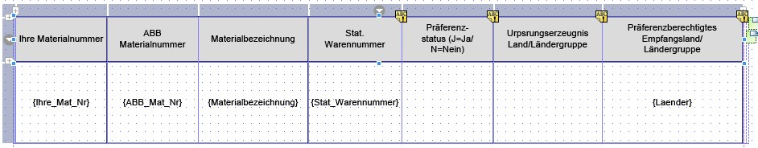

# Abbildung 5.3.: Materialliste mit Fließfeldern

Um das Layout der Seiten nach einem Umbruch festlegen zu können, wird abschließend in der Objekt-Palette der Seite festgelegt, welche Masterseite für diese Seiten genutzt werden soll. Ansonsten würde die Tabelle auf einer leeren neuen Seite umformatiert weitergeführt werden.

**5.2.5. Legende**

Die Legende hat strukturell denselben Aufbau wie das Anschreiben der LLE, wodurch für beide Seiten dieselbe Masterseite verwendet werden kann. Für die Legende wird dementsprechend nur eine Inhaltsseite angelegt, welche der Masterseite des Anschreibens zugeordnet wird. Anschließend wird auf der Inhaltsseite der Textbaustein für die Legende eingefügt. Abschließend wird für die vorhergegangene Seite eingestellt, dass nach der Tabelle, solange keine weiteren Einträge vorhanden sind, auf die Seite der Legende weitergeführt wird.

**5.3. Abschluss der Umstellung**

Nach der Fertigstellung des Formulars gilt es, die neue PDF-Form im Customizing jeder Gesellschaft zuzuordnen. Nachdem diese Einstellung vorgenommen wurde, kann nun die LLE in Form einer PDF ausgegeben werden. Weitere Anpassungen sind nicht nötig.

**6. Ausblick und Fazit**

Das Hauptziel der vorliegenden Arbeit war es, mehrere, nicht standardisierte Formulare aus einer älteren Technologie, Smart Forms, in ein neues Adobe Interactive Forms-Formular zusammenzuführen. Dazu wurde zunächst ein für diese Arbeit nötiges Vorwissen in den Grundlagen geschaffen, um anschließend den Ist-Zustand zu analysieren. Aus dieser Analyse wurden die kritischen Punkte herausgezogen und in Anforderungen umformuliert. Diese Anforderungen wurden anschließend mit Hilfe eines Entwurfs umgesetzt. Anhand dieses Entwurfs wurde die Umstellung auf die neue Formulartechnologie erläutert.

Wichtige Anforderungen waren eine Vereinheitlichung der verschiedenen Varianten der Lieferantenerklärung, ohne Verluste seitens des Inhaltes. Mit Hilfe einer Analyse der Elemente des Smart Forms-Formulars konnten redundante Inhalte identifiziert und zusammengeführt beziehungsweise, wenn nötig, komplett entfernt werden. Gesellschaftsspezifische Inhalte wurden mit Hilfe von Anzeigebedingungen beibehalten.

Unabhängig vom Inhalt des Formulars, sollte die technische Umsetzung ebenfalls einheitlich und übersichtlich durchgeführt werden. Durch eine einheitliche Benennung der Elemente des PDF wurden der Inhalt und die Funktionsweise verdeutlicht. Des Weiteren wurde darauf geachtet, dass gleiche Funktionen in einer festgelegten Weise umgesetzt wurden. Beispielsweise wurden alle statischen Texte in Textbausteine ausgelagert. Des Weiteren wurden inaktive Elemente des alten Formulars nicht in das neue übernommen, um so die Übernahme von Altlasten, welche eventuell nicht weiter verwendet werden, zu vermeiden. Im Anhang A.6-A.9 ist ein Beispiel der LLE mit Interactive Forms dargestellt.

Zusammenfassend ist die Harmonisierung des Dokumentes gelungen. Durch die vielseitigen Funktionen der Adobe PDF konnte ein Standard gebildet werden, welcher den Prozess der Lieferantenerklärung vereinheitlicht. Unabhängig von diesem Formular, gibt es noch viele weitere Dokumente im SAP-System von ABB, welche immer noch mit Smart Forms auf verschiedene Weise umgesetzt sind. Auf Basis dieser Arbeit können nach und nach diese Dokumente mit den PDFs von Adobe vereinheitlicht werden.

**Quellenverzeichis**

ABB (2017). *ABB Geschäftsbericht 2016: Der Wertsteigerung verpflichtet*. Hrsg. von ABB Ltd. url: [http://new.abb.com/docs/default-source/investorcenter-docs/annual-report/annual-report-2016/abb-group-annualreport-2016-german.pdf](http://new.abb.com/docs/default-source/investor-center-docs/annual-report/annual-report-2016/abb-group-annual-report-2016-german.pdf) (besucht am 06.04.2017).

Bähr, Ulrich und Axel Treusch (2016). *Praxisbuch SAP* R *Interactive Forms und*

*Adobe* R *LiveCycle Designer*. 1. Auflage. Gleichen: Espresso Tutorials. isbn: 3960127006.

Hauser, Jürgen etal. (2015). *SAP Interactive Forms by Adobe*. 3. Aufl., erw. Ausg. SAP press. Bonn: Rheinwerk. isbn: 978-3-8362-3720-8.

Hertleif, Werner und Christoph Wachter (2003). *SAP Smart Forms: Formulare komfortabel erstellen*. 2., duchges. und erw. Aufl. SAP press. Bonn: Galileo Press. isbn: 3-89842-196-1.

Keller, Horst und Sascha Krüger (2001). *ABAP objects: Einführung in die SAP-*

*Programmierung*. 2., korr. Aufl. ; 1. Nachdr. SAP press. Bonn: Galileo Press. isbn: 3-89842-147-3.

Schmiechen, M. (2016). *Adobe Interactive Forms - Interaktive Formulare in SAP*. Espresso Tutorials GmbH. isbn: 9783960125679.

Schnellenbach, Christiane (2015). *Außenhandel mit SAP GTS: [Prozesse, Funktionen und Customizing von SAP Global Trade Services ; rechtlicher Rahmen, Zollbestimmungen und Compliance; mit vielen Beispielen und Tipps]*. 1. Aufl. SAP press. Bonn [u.a.]: Galileo Press. isbn: 978-3-8362-2889-3.

ZOLL (2017a). *Freihandelsabkommen mit Kanada (CETA)*. Hrsg. von ZOLL. url:

%5Curl%7Bhttps://www.zoll.de/DE/Fachthemen/Warenursprung-Praefere nzen/WuP_Meldungen/2017/wup_freihandelsabkommen_kanada_1.html%7D (besucht am 30.08.2017).

ZOLL (2017[b]). *Lieferantenerklärungen - Basisinformation*. Hrsg. von ZOLL. url: [http://www.zoll.de/DE/Fachthemen/Warenursprung-Praeferenzen/Pra eferenzen/Lieferantenerklaerungen/Langzeit-Lieferantenerklaerung/ langzeit-lieferantenerklaerung_node.html](http://www.zoll.de/DE/Fachthemen/Warenursprung-Praeferenzen/Praeferenzen/Lieferantenerklaerungen/Langzeit-Lieferantenerklaerung/langzeit-lieferantenerklaerung_node.html) (besucht am 30.08.2017).

1. **Anhang**
   1. **Abbildungen**

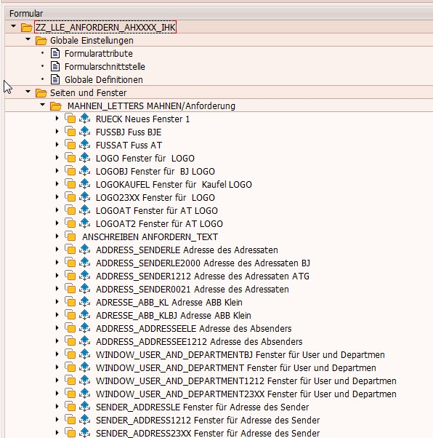

Abbildung A.1.: Struktur der LLE in Smart Forms

DHBW Mannheim VIII

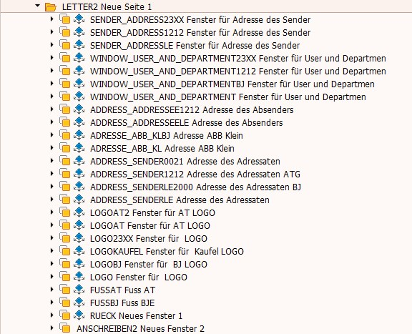

Abbildung A.2.: Struktur der LLE in Smart Forms

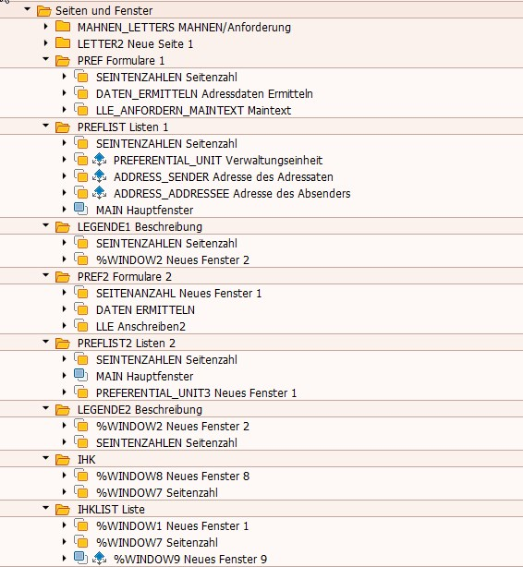

Abbildung A.3.: Struktur der LLE in Smart Forms

* 1. **Beispiel Dokumente**



ABB AG Österreich

Clemens-Holzmeister-Straße 4

1109 WIEN

|  |  |
| --- | --- |
| Brand Addition GmbH  Heydastr. 13-15  D-58093 HAGEN  Ansprechpartner:  E-Mail:  Lieferanten-Nr:255139700 | Ansprechpartner: Simon Fischer Abteilung: DE-IS / M. Gruendling  Tel.: E-Mail: simon.fischer@de.abb.com LLE-Nr:1/2017  Datum: 28.08.2017 |

**Anforderung Präferenznachweis gemäß ABB Einkaufsbedingungen /**

**Langzeit-Lieferantenerklärung gem. Art. 62 Durchführungsverordnung (EU) 2015/2447**

Sehr geehrte Damen und Herren,

aufgrund der zollrechtlichen Vorschriften des **Unions**-**Zollkodex (gültig seit 01.05.2016)** sind wir im Hinblick auf die Inanspruchnahme von Präferenzen durch unsere

Kunden verpflichtet, den präferenzrechtlichen Ursprung unserer Produkte gegenüber der Zollbehörde nachzuweisen.

Des weiteren ist in den Einkaufsbedingungen der ABB Deutschland festgelegt, dass Sie uns über den Präferenzstatus und den Ursprung der von Ihnen gelieferten Teile eine Langzeit-Lieferantenerklärung auszustellen haben.

Nach den uns vorliegenden Bestelldaten haben wir Ihnen eine **Langzeit-Lieferantenerklärung** für 2017 vorbereitet:

In der Anlage (Warenaufstellung) zu den Langzeit-Lieferantenerklärungen sind die von Ihnen bisher gelieferten Teile aufgelistet.

Für Teile, die präferenzberechtigt sind und die Ursprungsregeln der in der Spalte "Präferenzberechtigtes

Empfangsland/ Ländergruppe" aufgeführten Länder (ISO-Ländercodes) mit Präferenzabkommen mit der EU erfüllen, bitten wir, diese in der Anlage (Warenaufstellung) in der Spalte "Präferenzstatus" mit j (ja) zu kennzeichnen.

Für Teile, die nicht präferenzberechtigt sind und die Ursprungsregeln der in der Spalte

"Präferenzberechtigtes Empfangsland/ Ländergruppe" aufgeführten Länder (ISO-Ländercodes) mit Präferenzabkommen mit der EU **nicht** erfüllen, bitten wir, diese in der Warenaufstellung in der Spalte "Präferenzstatus" mit n (nein) zu kennzeichnen.

Des weiteren bitten wir Sie, die rechtsverbindlich unterschriebenen

Langzeit-Lieferantenerklärungen für 2017 als PDF Datei per E-Mail zu übersenden.

Mit freundlichen Grüßen

ABB AG Österreich

Simon Fischer

|  |  |
| --- | --- |
| **ABB AG Bundesländer** | 5071 Wals bei Salzburg, Lagerhausstraße 30 UniCredit Bank Austria AG |
| Zentrale 4 020 Linz, Industriezeile 42 | Tel.+43 662 850150-6510, Fax -6519 BLZ 12000 Konto 0120-04800/00 |
| Clemens-Holzmeister-Straße 4 Tel.+43 732 7650-0, Fax -6492 | 9020 Klagenfurt, Brown-Boveri-Straße 2 IBAN AT10 1100 0012 0048 0000 |
| Business Park Vienna 6020 Innsbruck, Klostergasse 11 | Tel.+43 463 42542-0, Fax +43 463 42544 Swift BKAUATWW |

1109 Wien Tel.+43 512 5325-0, Fax -12Handelsgericht Wien FN 57678x

Tel. +43 1 60109-0 8051 Graz, Exerzierplatzstraße 85 2351 Wiener Neudorf, Brown Boveri Straße 1 UID Nr. ATU14757903

A

**BBRobotertechnik**

Tel.+43160109-3720,Fax-8301



Fax +43 1 60109-8910 Tel.+43 316 6075-0, Fax -6810DVR 0053988

**www.abb.at**ARA Lizenz Nr. 5994

Abbildung A.4.: ABB-Anschreiben der LLE per Smart Forms für die AH 3001

Busch-Jaeger Elektro GmbH Postfach D-58505 Lüdenscheid

Lubin & Hiller

Elektrogroßhandel GmbH

Kleyer Weg 46

D-44149 DORTMUND



Ansprechpartner: Simon Fischer Abteilung: DE-IS / M. Gruendling

Tel.: E-Mail: simon.fischer@de.abb.com LLE-Nr:1/2017

Datum: 28.08.2017

**Anforderung Präferenznachweis gemäß ABB Einkaufsbedingungen /**

**Langzeit-Lieferantenerklärung gem. Art. 62 Durchführungsverordnung (EU) 2015/2447**

Sehr geehrte Damen und Herren,

aufgrund der zollrechtlichen Vorschriften des **Unions**-**Zollkodex (gültig seit 01.05.2016)** sind wir im Hinblick auf die Inanspruchnahme von Präferenzen durch unsere

Kunden verpflichtet, den präferenzrechtlichen Ursprung unserer Produkte gegenüber der Zollbehörde nachzuweisen.

Des weiteren ist in den Einkaufsbedingungen der ABB Deutschland festgelegt, dass Sie uns über den Präferenzstatus und den Ursprung der von Ihnen gelieferten Teile eine Langzeit-Lieferantenerklärung auszustellen haben.

Nach den uns vorliegenden Bestelldaten haben wir Ihnen eine **Langzeit-Lieferantenerklärung** für 2017 vorbereitet:

In der Anlage (Warenaufstellung) zu den Langzeit-Lieferantenerklärungen sind die von Ihnen bisher gelieferten Teile aufgelistet.

Für Teile, die präferenzberechtigt sind und die Ursprungsregeln der in der Spalte "Präferenzberechtigtes

Empfangsland/ Ländergruppe" aufgeführten Länder (ISO-Ländercodes) mit Präferenzabkommen mit der EU erfüllen, bitten wir, diese in der Anlage (Warenaufstellung) in der Spalte "Präferenzstatus" mit j (ja) zu kennzeichnen.

Für Teile, die nicht präferenzberechtigt sind und die Ursprungsregeln der in der Spalte

"Präferenzberechtigtes Empfangsland/ Ländergruppe" aufgeführten Länder (ISO-Ländercodes) mit Präferenzabkommen mit der EU **nicht** erfüllen, bitten wir, diese in der Warenaufstellung in der Spalte "Präferenzstatus" mit n (nein) zu kennzeichnen.

Des weiteren bitten wir Sie, die rechtsverbindlich unterschriebenen

Langzeit-Lieferantenerklärungen für 2017 als PDF Datei per E-Mail zu übersenden.

Mit freundlichen Grüßen

Busch-Jaeger Elektro GmbH

Simon Fischer

Lokale Division Elektrifizierungsprodukte: ABB | Busch-Jaeger |Kaufel | PMA | Striebel & John

--------------------------------------------------------------------------------------------------------------------------------------------------------------------------------------------------------------------------------------------------------------------------------------------------------

Busch-Jaeger Elektro GmbH Zentraler Vertriebsservice: Sitz der Gesellschaft Geschäftsführer Bankverbindung

Ein Unternhemen der Telefon +49(0)2351 956 1600 Lüdenscheid Adalbert Neumann Deutsche Bank AG, Frankfurt ABB Gruppe E-Mail info.bje@de.abb.com Registergericht (Vorsitzender) IBAN

Freisenbergstraße 2 Iserlohn DE54120700700240200014

58513 Lüdenscheid Handelregister HRB 4411 Michael Janzen BIC Ust-Nr. DE 919 453 27 Jürgen Högener DEUTDEFFXXX

Abbildung A.5.: ABB-Anschreiben der LLE per Smart Forms für die AH 2000

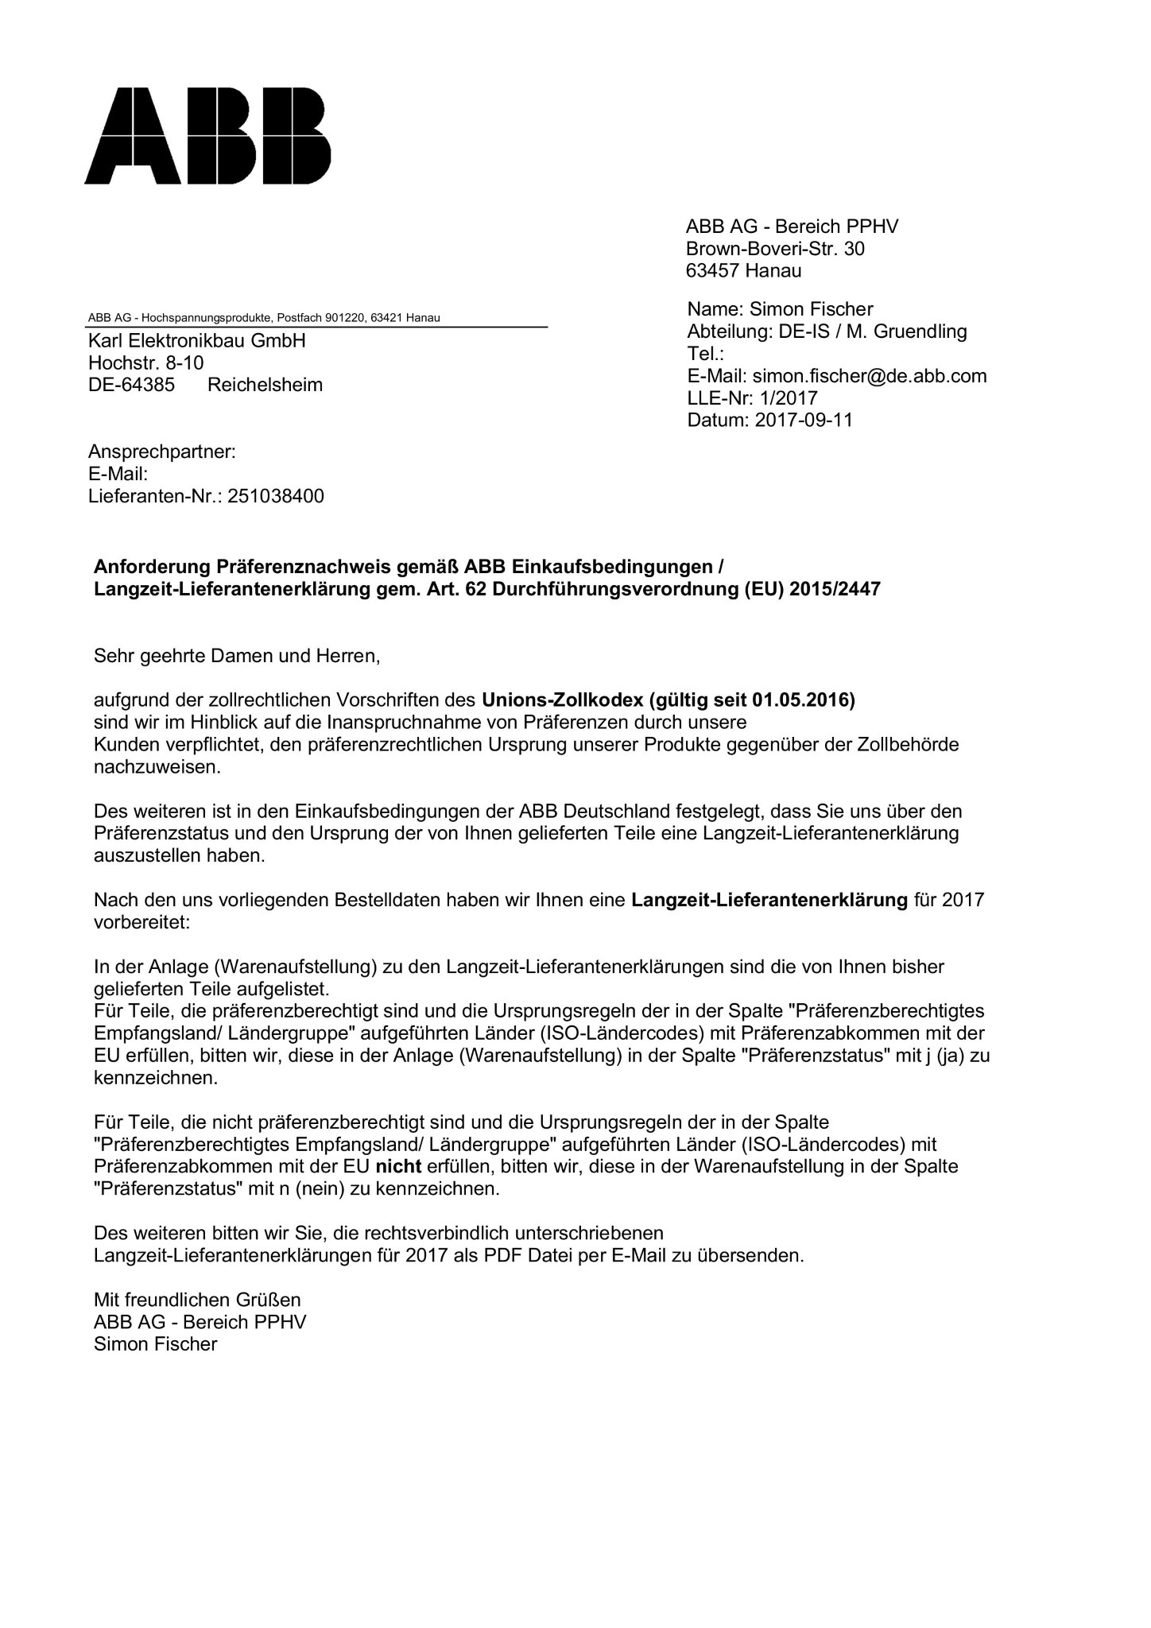

Abbildung A.6.: ABB-Anschreiben der LLE per Adobe Interactive Forms

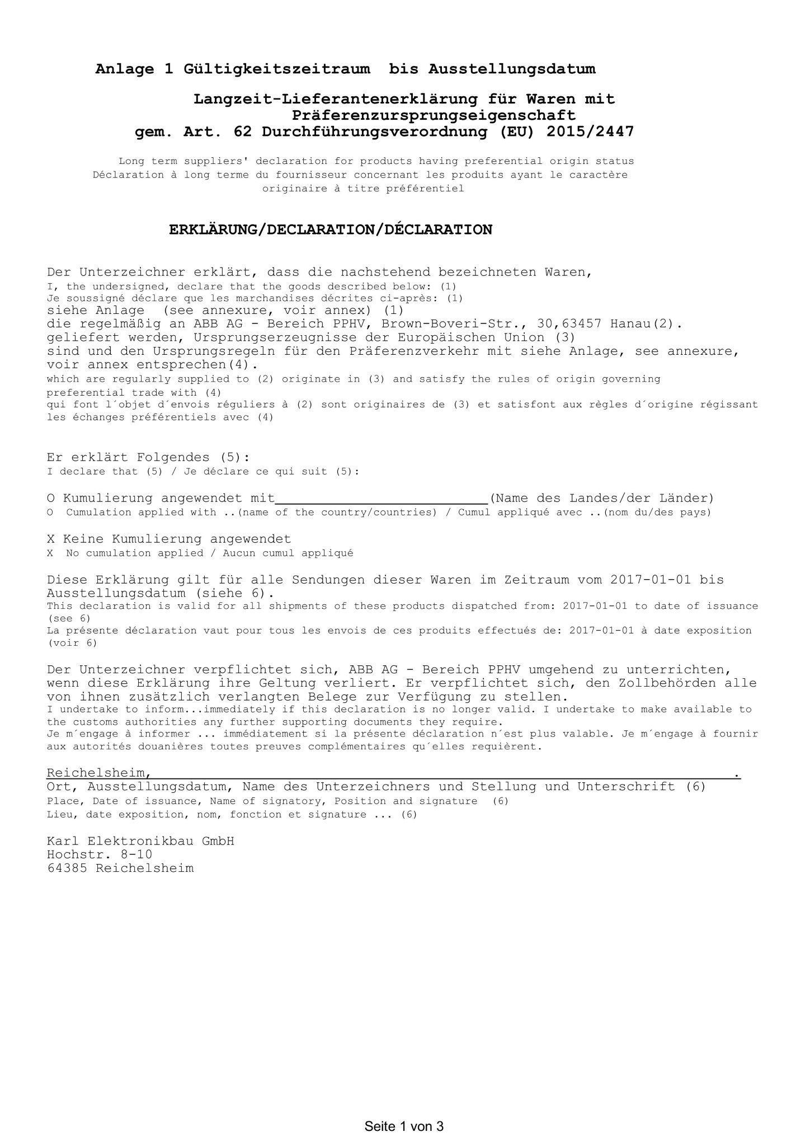

Abbildung A.7.: Anschreiben der LLE per Adobe Interactive Forms

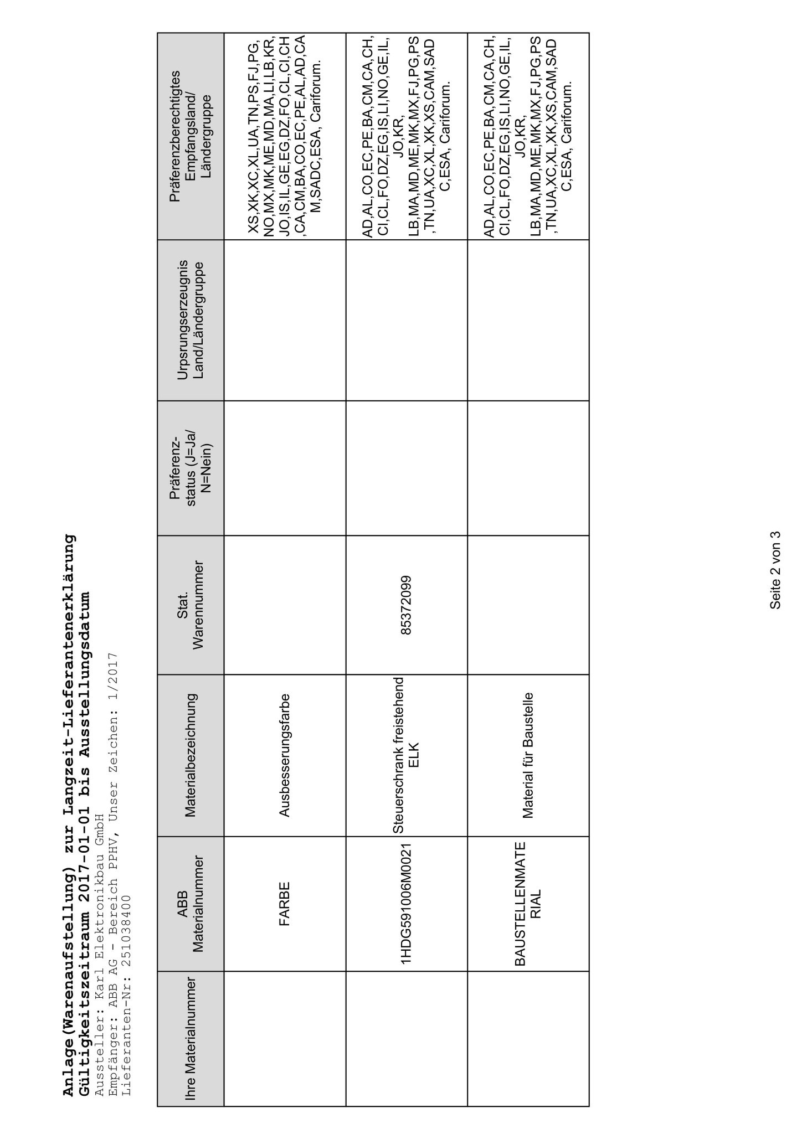

Abbildung A.8.: Materialliste der LLE per Adobe Interactive Forms

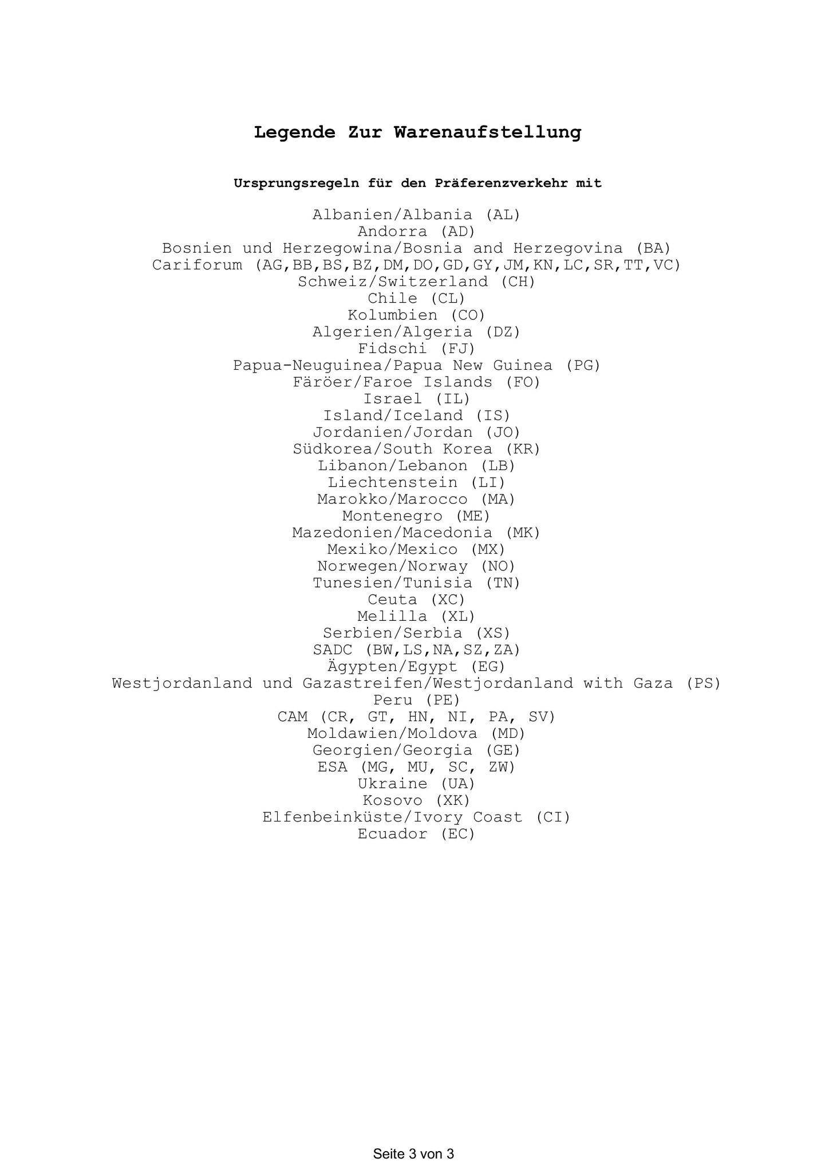

Abbildung A.9.: Legende der LLE per Adobe Interactive Forms

**Ehrenwörtliche Erklärung**

Ich versichere hiermit, dass ich die vorliegende Arbeit mit dem Thema: *Harmonisierung von gesellschaftsspezifischen Formularen mit Interactive Forms von Adobe am Beispiel der Lieferantenerklärung im SAP GTS* selbstständig verfasst und keine anderen als die angegebenen Quellen und Hilfsmittel benutzt habe. Ich versichere zudem, dass die eingereichte elektronische Fassung mit der gedruckten Fassung übereinstimmt.

Ort, Datum Simon Fischer

1. Vgl. ABB 2017
2. Im weiteren Text nur „SAP“ genannt
3. Vgl. Keller und Krüger 2001 S.16
4. Bähr und Treusch 2016.
5. Vgl. Hauser etal. 2015 S.125-128
6. Vgl. Hauser etal. 2015 S.145-146
7. Hauser etal. 2015.
8. Vgl. Schnellenbach 2015 S. 351
9. Vgl. ZOLL 2017(b)
10. Diese Anzahl war das Ergebnis eines intern entwickelten Reports, welcher die ausgedruckten

    Dokumente im SAP gezählt hat
11. Vgl. Hertleif und Wachter 2003 S. 13
12. Vgl. Hertleif und Wachter 2003 S. 79-81
13. Durch den Einsatz von externen Dienstleistern ist dies oft der Fall
14. Vgl. Hertleif und Wachter 2003 S. 169 - 173
15. Vgl. Hertleif und Wachter 2003 S. 176
16. Grafiken können als „GRAPHICS“ Objekt im SAP abgespeichert und über den definierten

    Namen an anderen Stellen eingefügt werden
17. Siehe Kapitel 2.3
18. Vgl. ZOLL 2017(b)
19. Vgl. ZOLL 2017a
20. Siehe Kapitel 2
21. Siehe Kapitel 6
22. Diese Gewichtung fand in Zusammenarbeit mit dem Leiter des GTS-Modul der DE-IS statt
23. Schmiechen 2016.
24. Vgl. Schmiechen 2016 S.189
25. Siehe Kapitel 2.2.1
26. Siehe Kapitel 4.3
27. Siehe Kapitel 2.2.2
28. Vgl. Hauser etal. 2015 S. 319
29. Siehe Kapitel 4.2
30. Siehe Kapitel 3.4.3
31. Siehe Kapitel 3.4.6
32. Siehe Kapitel 3.4.8
33. Siehe Kapitel 3.1
34. Siehe Kapitel 4.2
35. Siehe Kapitel 3.4.3
36. Siehe Kapitel 2.2.2
37. Siehe Kapitel 3.4.3